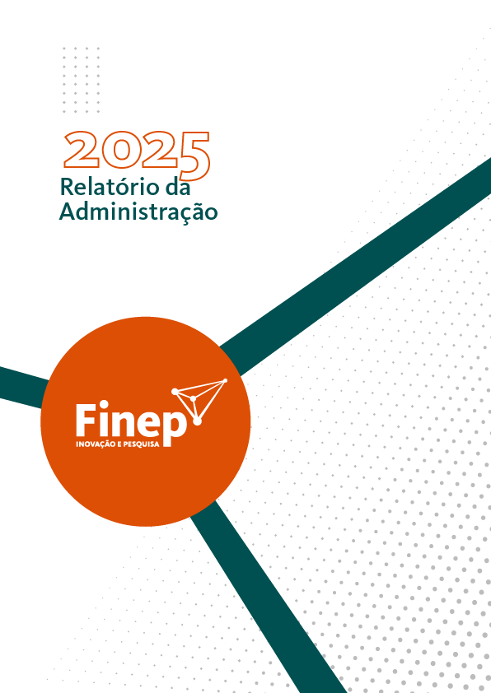

MENSAGEM DO PRESIDENTE

A FINEP encontrou ao longo de 2025 condições extremamente favoráveis para desenvolver as atividades de apoio à ciência, tecnologia e inovação. A economia brasileira apresentou um quadro de crescimento com estabilidade e o governo do Presidente Lula continuou privilegiando o conhecimento científico e tecnológico como alavanca do desenvolvimento nacional.
Nesse contexto, em 2025, os recursos do FNDCT experimentaram um crescimento de 15,3% em relação ao ano anterior e atingiram o maior patamar da história, com R$ 14,67 bilhões. Além disso, a Lei 15.184/2025, sancionada em 4 de agosto de 2025, autorizou o uso do superávit financeiro do FNDCT para empréstimos, ampliando em R$ 22 bilhões a possibilidade de aplicação de recursos.
Com o aumento dos recursos disponíveis, a Finep intensificou suas ações de fomento ao desenvolvimento científico e tecnológico. Em 2025, as contratações de financiamentos reembolsáveis da Finep permaneceram em patamar elevado. Foram contratados R$ 2,87 bilhões em operações de Crédito Descentralizado e R$ 6,54 bilhões em Crédito Direto, totalizando R$ 9,41 bilhões. Já em relação ao montante de recursos não reembolsáveis, foram contratados R$ 3,63 bilhões em apoio a ICTs , cerca de 70% do total, enquanto R$ 1,56 bilhão foram contratados junto a empresas, totalizando aproximadamente R$ 5,19 bilhões.
O empreendimento inovador também estimulado. A Finep retomou o investimento em empresas inovadoras e encerrou o ano de 2025 com participação em 21 fundos ativos, sendo 2 fundos exclusivos, com recursos próprios Finep e 19 fundos não exclusivos, com recursos principalmente do FNDCT. Após um hiato de uma década, foi retomada a concessão do Prêmio FINEP e foi lançada a 6ª edição do Prêmio Mulheres Inovadoras.
Em relação ao ambiente institucional, foram mantidas e aprofundadas iniciativas voltadas à consolidação de uma cultura organizacional pautada pela ética, integridade e transparência. Na gestão de pessoas foi reformulado e renovado o quadro técnico, com contratações por concurso. O processo seletivo evidenciou o compromisso institucional da Finep com a diversidade, a equidade e a inclusão.
Com o forte crescimento da Finep nos últimos dois anos, diminuiu o espaço para a ampliação adicional de suas operações, tanto para aplicação de recursos em projetos, quanto para a captação de recursos de terceiros. Sendo assim, foram realizadas, ao longo do 2025, gestões junto ao Governo Nacional para a capitalização da instituição.
As iniciativas acima listadas representam apenas uma parte do conjunto de ações realizadas pela Finep ao longo do ano, que é detalhado ao longo do presente relatório. O informe completo, apresentado a seguir, evidencia que, no ano de 2025, a Finep desempenhou com dedicação e competência seu papel institucional no apoio à ciência, tecnologia e inovação no Brasil.
Com a satisfação do dever cumprido e energia renovada, a FINEP está pronta para enfrentar novos desafios. No futuro imediato, é preciso desenvolver novos instrumentos e formas de atuação cujos impactos legitimem de forma incontestável os recursos públicos que são alocados para promover o desenvolvimento nacional por meio da ciência, tecnologia e inovação.
A ampliação dos recursos virá acompanhada de escrutínio e cobrança redobradas. Enfrentar esse desafio não é tarefa exclusiva da Finep, mas de todos os atores do Sistema Nacional de Inovação, em particular dos agentes de fomento. A Finep não deverá enfrentar o desafio de forma isolada. A coordenação estreita e eficaz das ações de todos os atores é indispensável para alavancar resultados eloquentes que afastem o risco de futuros retrocessos como aqueles do passado recente.

Luiz Antonio Rodrigues Elias
Presidente da Finep

SUMÁRIO

1. APRESENTAÇÃO 3
2. PERFIL DE ATUAÇÃO E VISÃO ORGANIZACIONAL 3
2.1. O ESCOPO DE ATUAÇÃO DA FINEP E O INTERESSE PÚBLICO 3
2.2. ESTRUTURA DE GOVERNANÇA 5
2.2.1. ÉTICA E INTEGRIDADE 7
2.2.2. POLÍTICA DE DESTINAÇÃO DE RESULTADOS E DISTRIBUIÇÃO DE DIVIDENDOS 12
2.3. ESTRUTURA ORGANIZACIONAL 14
3. CENÁRIO MACROECONÔMICO 15
3.1. CENÁRIO INTERNACIONAL 15
3.2. CENÁRIO BRASIL 18
3.3. CENÁRIO DE CIÊNCIA, TECNOLOGIA E INOVAÇÃO 20
4. DESEMPENHO OPERACIONAL 23
4.1. RISCOS E OPORTUNIDADES 23
4.2. DIRETRIZES E OBJETIVOS ESTRATÉGICOS PARA A ALOCAÇÃO DE RECURSOS 24
4.3. DESEMPENHO POR MODALIDADES 25
4.3.1. FINANCIAMENTO REEMBOLSÁVEL 26
4.3.2. FINANCIAMENTO NÃO REEMBOLSÁVEL 28
4.3.3. INVESTIMENTO 30
4.3.4. ACÕES DE CAPACITAÇÃO E PREMIAÇÃO 33
5. DESEMPENHO ECONÔMICO-FINANCEIRO 34
5.1. LIMITES OPERACIONAIS DA FINEP 38
5.2. POSIÇÃO FINANCEIRA 40
5.2.1. ATIVO 40
5.2.2. PASSIVO 44
5.2.3. RESULTADO DA OPERAÇÃO 44
5.2.4. RESULTADO RECORRENTE E NÃO RECORRENTE 45
5.2.5. FLUXO DE CAIXA DAS FONTES DE RECURSOS (ORIGENS) 46
5.3. GERAÇÃO E DISTRIBUIÇÃO DE VALOR (DVA) 47
6. GESTÃO DE RISCOS E CONTROLES INTERNOS 47
7. GESTÃO DE PESSOAS E INVESTIMENTOS INTERNOS EM PESQUISA E DESENVOLVIMENTO 49
GESTÃO DE PESSOAS E CAPACIDADE INSTITUCIONAL 49
PERFIL DO QUADRO DE PESSOAL 50
DIVERSIDADE, EQUIDADE E INCLUSÃO 54
EDUCAÇÃO CORPORATIVA 56
SAÚDE, QUALIDADE DE VIDA E CLIMA ORGANIZACIONAL 58
SOLUÇÕES PARA INSTRUMENTOS DE FINANCIAMENTO 59
TECNOLOGIAS E FERRAMENTAS DE SUPORTE 60
8. PERSPECTIVAS E PLANOS 61

- APRESENTAÇÃO

O Relatório da Administração da Finep 2025 apresenta à sociedade brasileira e à União Federal, único acionista, as informações essenciais sobre o perfil de atuação da instituição, sua visão organizacional e as estruturas de governança. Inclui ainda a análise do cenário macroeconômico internacional e nacional, a avaliação do desempenho operacional dos instrumentos de financiamento reembolsável e não reembolsável, das operações de investimento e das iniciativas de capacitação em empreendedorismo e premiação, além do desempenho econômico-financeiro, da gestão de riscos e dos controles internos, da gestão de pessoas — principal ativo da Finep — e das perspectivas e planos futuros.
A publicação deste Relatório da Administração e das Demonstrações Contábeis de 2025, auditadas por auditoria independente, cumpre as disposições legais e estatutárias, reafirmando o compromisso da instituição com a transparência e com as melhores práticas de governança corporativa.

- PERFIL DE ATUAÇÃO E VISÃO ORGANIZACIONAL

Nesta seção são apresentadas informações sobre o escopo de atuação, a estrutura de governança, o desenho organizacional e o referencial estratégico da Finep.
  - O ESCOPO DE ATUAÇÃO DA FINEP E O INTERESSE PÚBLICO

A FINEP é uma empresa pública do Governo Federal, vinculada ao Ministério da Ciência, Tecnologia e Inovação (MCTI), situada no rol das Agências Financeiras Oficiais de Fomento.
Atuamos de maneira estratégica e articulada com o ministério e os demais órgãos públicos de fomento, integrando o Sistema Nacional de Fomento (SNF), mobilizando recursos para promover ações de fomento a ciência, tecnologia e inovação para um Brasil justo, inclusivo, soberano, sustentável e desenvolvido, em estrita observância às metas e prioridades setoriais consignadas nas Políticas Públicas e demais Planos do Governo Federal, referentes ao segmento de Ciência, Tecnologia e Inovação (CT&I) e em consonância com o art. 218 da Constituição Federal.
Nossa missão é promover o desenvolvimento econômico e social do Brasil por meio do fomento público à Ciência, Tecnologia e Inovação em empresas, universidades, institutos tecnológicos e outras instituições públicas ou privadas, mediante operacionalização de diferentes instrumentos de apoio e produtos nas modalidades Financiamento Não Reembolsável, Financiamento Reembolsável, Investimento e Apoio Não Financeiro. A adequação das modalidades, instrumentos e produtos se dá de acordo com o perfil dos beneficiários respeitados sua natureza, porte, estágio de desenvolvimento, bem como a natureza dos projetos apoiados.
Figura 01 - Ecossistema de Inovação e seus Atores

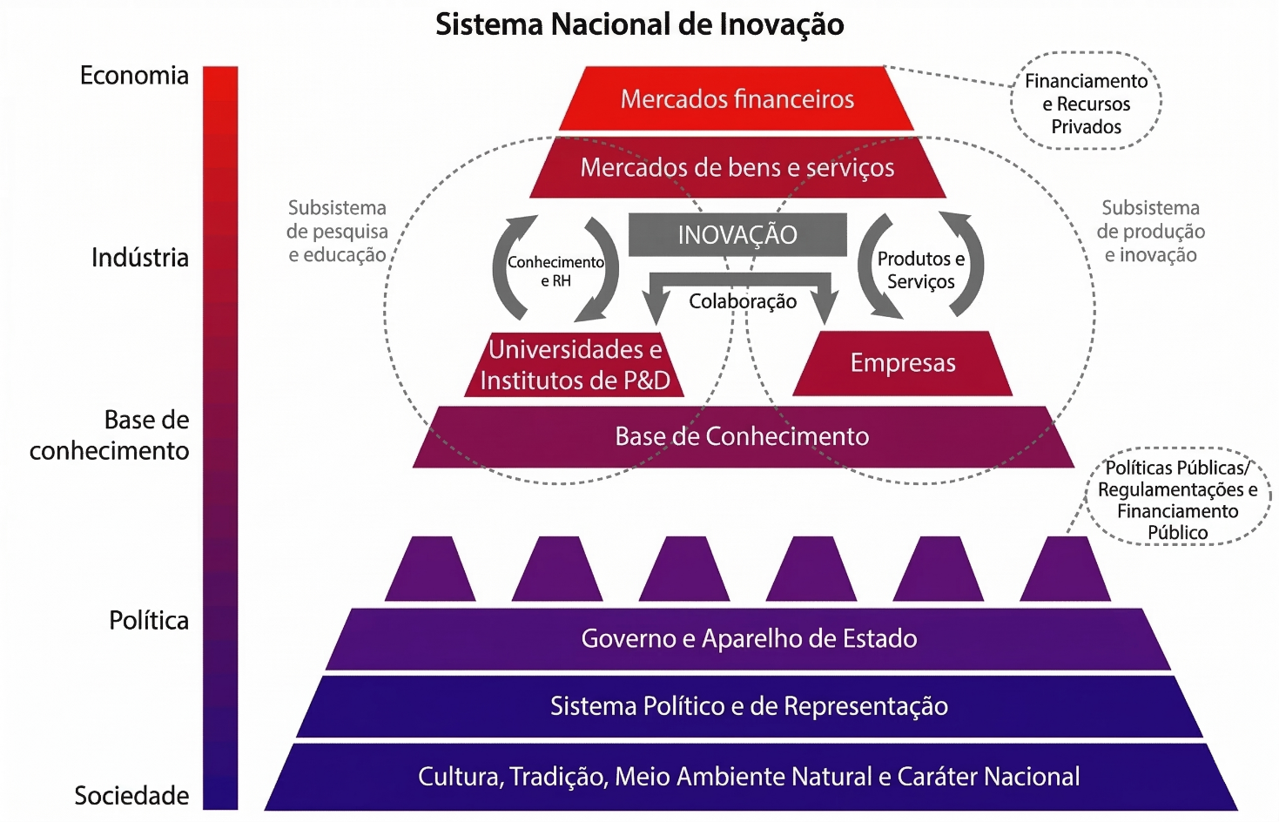
Fonte: Traduzido de Mazzucato, Penna - The Brazilian Innovation System: A Mission-Oriented Policy Proposal - 2016

Figura 02 - Referencial estratégico da Finep

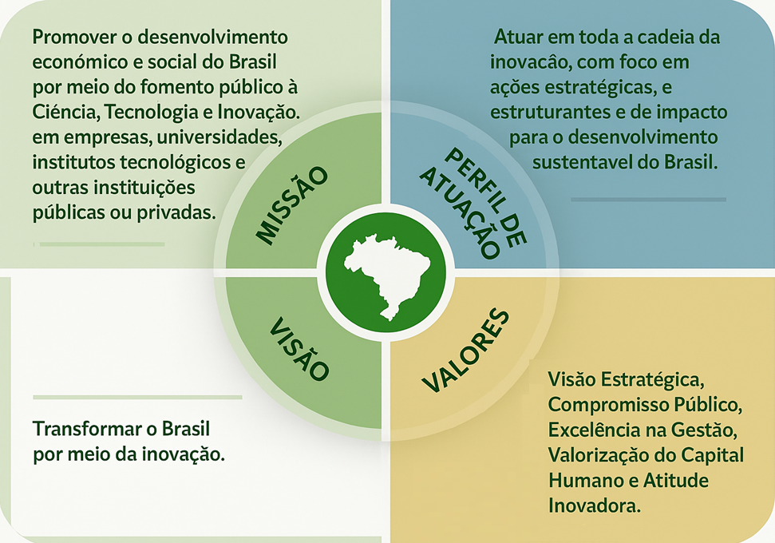

Fonte: Finep

A Finep exerce as seguintes funções, de acordo com sua missão institucional e em conformidade com as previsões e autorizações legais:
- Secretaria executiva do Fundo Nacional de Desenvolvimento Científico e Tecnológico (FNDCT);
- Agência federal de fomento à Ciência, Tecnologia e Inovação (CT&I); e
- Gestora e agente financeiro de recursos de outros fundos ou instituições nacionais e internacionais.
As funções que desempenhamos possibilitam a oferta de uma ampla gama de instrumentos e produtos, respeitando os distintos estágios de desenvolvimento tecnológico, que podem abranger desde a pesquisa básica até a introdução de novos produtos, processos ou serviços no mercado. Configuramo-nos, assim, como uma instituição singular, tanto na esfera pública quanto na privada, sem equivalente no Brasil em nosso nicho de atuação, ao reunir a totalidade de nossas frentes operacionais, um portfólio diversificado de instrumentos e ampla abrangência geográfica, o que potencializa nossa capacidade de atuação e articulação.

COMO GERAMOS VALOR
Criada em 1967, a Finep se consolidou no Brasil como a principal agência federal de fomento a CT&I, tornando-se elemento essencial do Sistema Nacional de Inovação para o desenvolvimento social e econômico sustentável do país.
Além da concessão de apoio financeiro, nossa capacidade de estabelecer relações estratégicas com parceiros e clientes, aliada ao amplo conhecimento acumulado ao longo de décadas, conduziu-nos a uma participação ativa na formulação de programas estratégicos de Estado e na elaboração e criação de novos mecanismos e instrumentos de fomento. Contribuímos, igualmente, para o fortalecimento dos sistemas estaduais de inovação, por meio de parcerias estratégicas com Fundações de Amparo à Pesquisa e agentes financeiros de todas as regiões do país, integrando esforços em prol de um ecossistema de inovação mais robusto.
A junção dos recursos financeiros e das competências acumuladas tem sido fundamental para o pleno cumprimento da missão da empresa, especialmente no que se refere à promoção do desenvolvimento sustentável para a sociedade brasileira, foco maior de nossa atuação.
É mediante o domínio e o contínuo aperfeiçoamento de nossas estratégias de atuação que buscamos alcançar tais resultados. O valor gerado pela Finep materializa-se nos benefícios entregues à sociedade, no avanço do conhecimento científico – ampliando a capacidade nacional de enfrentar desafios presentes e futuros – e no desenvolvimento de novos produtos, processos e serviços que elevam a competitividade das empresas brasileiras.

  - ESTRUTURA DE GOVERNANÇA
A estrutura de governança da Finep compreende órgãos e instâncias de direção e administração, bem como de fiscalização e acompanhamento, conforme disposto no organograma a seguir:

Figura 03 - Organograma simplificado Finep – Dezembro/2025

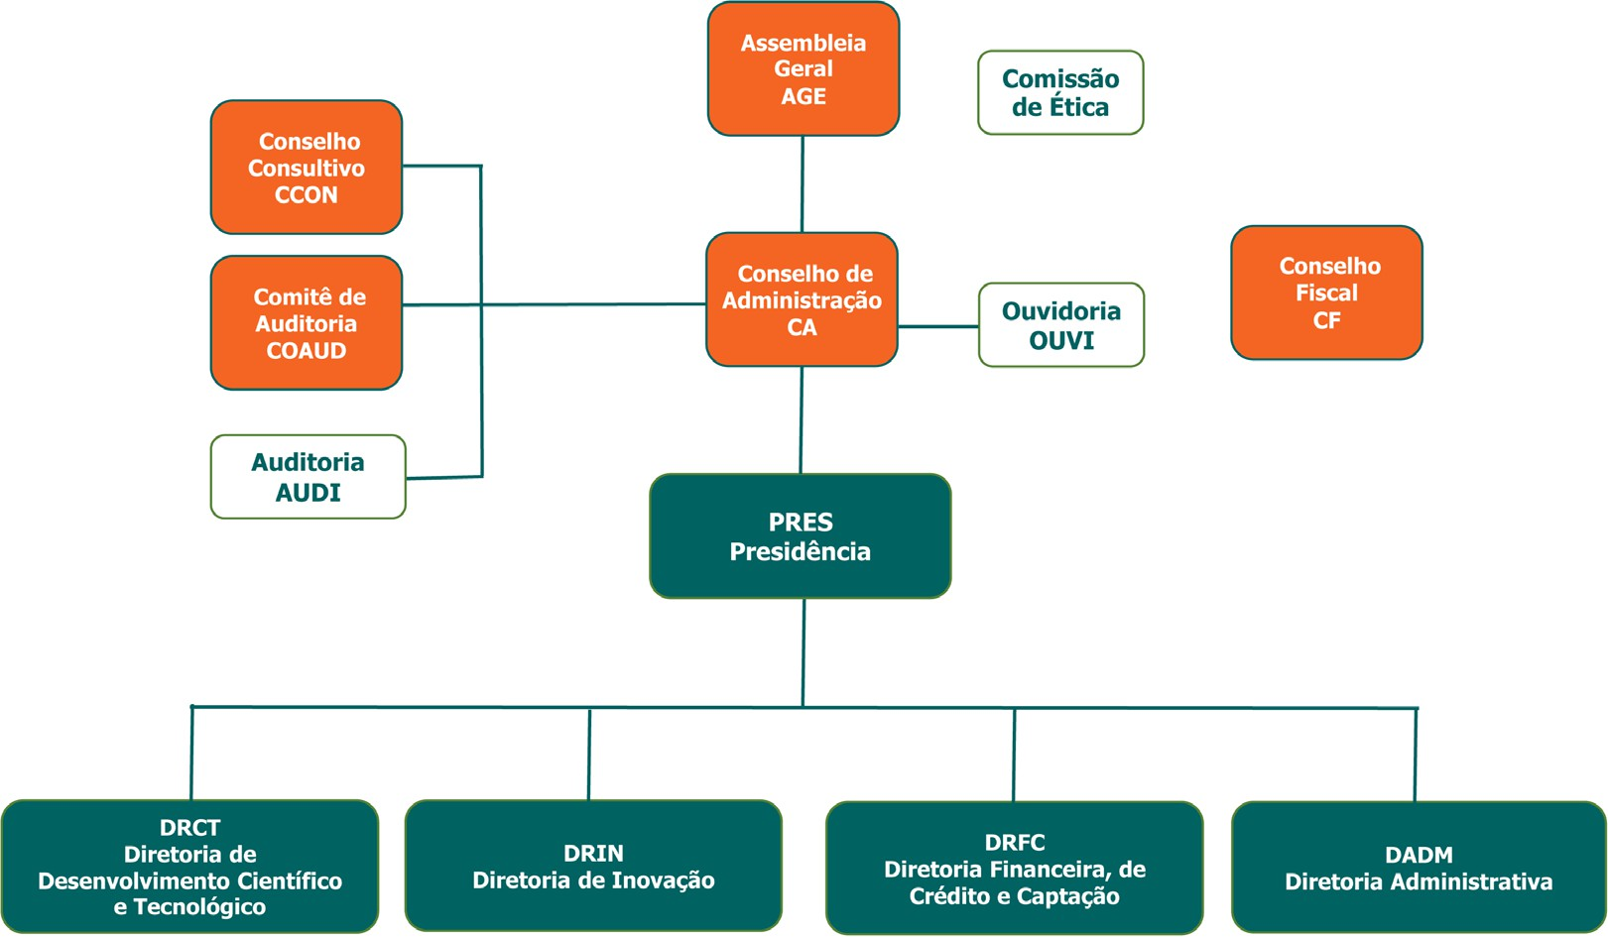

Fonte: Área de Planejamento - APLA/DGCP – Finep

A atuação integrada do Conselho de Administração, do Comitê de Auditoria e do Conselho Fiscal tem por finalidade promover a articulação contínua entre os resultados da empresa, o cumprimento de sua missão institucional e o alcance de seus objetivos estratégicos. Tal atuação se concretiza por meio do monitoramento das Metas Estratégicas de Longo Prazo e do Plano de Negócios da Finep, dos indicadores de execução orçamentária e dos demais indicadores de desempenho, incluindo sua revisão para os exercícios subsequentes, à luz da análise dos relatórios de auditoria interna e da observância das práticas de conformidade, integridade e gestão de riscos.
O Conselho de Administração exerce, ainda, papel relevante na revisão e aprovação de políticas e documentos institucionais, que abrangem não apenas o ambiente corporativo interno, mas também o modelo de negócios das operações implementadas, considerando, especialmente, seus impactos sobre a sociedade.
O Comitê de Auditoria, instância de assessoramento ao Conselho de Administração, tem como objetivo fortalecer a governança corporativa da Finep. Para isso, acompanha a qualidade das demonstrações financeiras, dos controles internos, da conformidade e da gestão de riscos, além de supervisionar as auditorias interna e independente, contribuindo para a transparência, a integridade e a credibilidade institucional da companhia. Seus membros integram o Comitê de Pessoas, Elegibilidade, Sucessão e Remuneração, que tem como função, dentre outras, assessorar os acionistas e o Conselho de Administração nos processos de indicação, de avaliação, de sucessão e de remuneração dos Administradores, conselheiros fiscais e demais membros de órgãos estatutários.
Ao longo do exercício, o Conselho Fiscal acompanhou e fiscalizou as atividades da Diretoria Executiva e do Conselho de Administração: (i) na análise de matérias de natureza administrativa e financeira, prestando suporte ao acompanhamento dos contratos administrativos, das demonstrações contábeis e das atividades relacionadas à conformidade, integridade e gestão de riscos; (ii) na avaliação dos indicadores dos programas de Participação nos Lucros e Resultados (PLR) dos empregados; e (iii) no monitoramento da execução da Estratégia de Longo Prazo e Plano de Negócios 2025–2029.
O Conselho Consultivo, órgão colegiado de assessoramento ao Conselho de Administração, constituído por membros de 25 entidades acadêmicas, empresariais e de governo, é voltado ao tratamento de temas estratégicos relacionados à execução do objeto social e à missão institucional da empresa.
Adicionalmente, a Finep conta com instâncias de assessoramento (órgãos colegiados de caráter permanente), destacando-se o Comitê Gestor de Tecnologia da Informação (CGTI), com responsabilidades de cunho executivo e consultivo no âmbito de assuntos relacionados à Tecnologia da Informação; o Comitê de Enquadramento e Priorização (CEP), responsável por assessorar e subsidiar a Diretoria Executiva em sua tomada de decisão com relação à contratação de operações reembolsáveis; o Comitê de Planejamento (CPLAN), fórum de discussão e proposição de ações relacionadas a temas de interesse geral da empresa; o Comitê de Gestão de Riscos (CGR), assessorando a alta administração no tema sobre gestão de riscos corporativos; e o Comitê de Segurança da Informação e Comunicações, voltado às ações relacionadas à segurança da informação da empresa.
A composição, as competências e as formas de funcionamento das instâncias de governança encontram-se descritas na versão mais recente do Estatuto Social, aprovada na 23ª Assembleia Geral Extraordinária da Finep, realizada em 14 de novembro de 2025, sendo complementadas pelos respectivos Regimentos Internos. Os planos de trabalho anuais, os calendários de reuniões e o rol de responsáveis estão disponíveis no sítio eletrônico institucional da Finep.

    - ÉTICA E INTEGRIDADE
No exercício de 2025, a Finep manteve e aprofundou as iniciativas voltadas à consolidação de uma cultura organizacional pautada pela ética, integridade e transparência. Esse compromisso se materializa por meio de um conjunto estruturado de normas, políticas e instrumentos institucionais — como o Programa de Integridade, o Código de Ética, Conduta e Integridade, a Norma de Prevenção de Conflito de Interesses e Informação Privilegiada, a Norma de Prevenção ao Nepotismo, a Instrução de Trabalho para tratamento de Brindes, Hospitalidades e Presentes, a Política de Conformidade e a Política de Integridade — que orientam a atuação da empresa e buscam prevenir irregularidades, especialmente aquelas relacionadas à conduta antiética, à fraude, à corrupção, ao nepotismo e aos conflitos de interesses.
O ano de 2025 foi marcado por diversas ações voltadas ao fortalecimento do tema, com destaque para:
- Aplicação de nova rodada de Due Diligence de integridade junto a fornecedores da Finep, selecionados dentro de critérios de maior risco, com aprimoramento da metodologia a partir da experiência de 2024.
- Premiação da Comissão de Ética da Finep pela execução da prática “Ética Inclusiva: um olhar para os terceirizados”, no X Concurso de Boas Práticas para a Gestão da Ética na Administração Pública, promovido pela Comissão de Ética Pública (CEP);
- Classificação da Comissão de Ética da Finep no XI Concurso de Boas Práticas para a Gestão da Ética na Administração Pública, promovido pela Comissão de Ética Pública (CEP), pela execução da prática “Vamos falar de Brindes e Presentes?”. O resultado final será divulgado em 2026;
- Elaboração e divulgação, em parceria com a Comissão de Ética da Finep, da Cartilha de Mídias Sociais em decorrência da necessidade percebida por meio do monitoramento do Programa de Integridade (ação semestral do Departamento de Conformidade e Integridade, conforme Instrução de Trabalho-GES-010/22), e das consultas e denúncias monitoradas pela Comissão de Ética, com o objetivo de divulgar o tema para maior conhecimento e aplicação das regras pelos empregados;

Figura 04 – Cartilha de Mídias Sociais


Fonte: DCOI – Finep

- Coordenação da 180ª Reunião Ordinária do Fórum Nacional de Gestão e da Integridade na Administração Pública simultaneamente com a apresentação da palestra "Ética, respeito e segurança em ambientes digitais", proferida pela juíza Vanessa Cavalieri, titular da Vara da Infância e da Juventude do Rio de Janeiro.

Figura 05 – Palestra da Juíza Vanessa Cavalieri

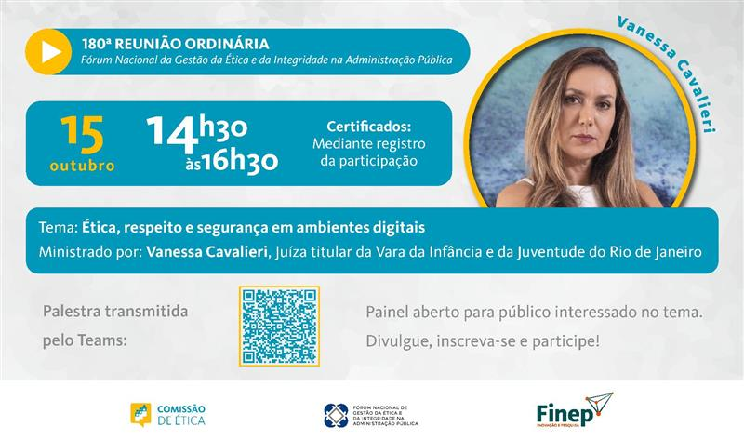
Fonte: DCOI – Finep

- Elaboração de 21 Relatórios de Apoio ao Comitê de Pessoas, Elegibilidade, Sucessão e Remuneração (CPESR) e para o Conselho de Administração, que permitiram também o aprimoramento do processo e do modelo de formulário aplicado pelo Departamento de Conformidade e Integridade nas avaliações de elegibilidade;
- Elaboração, em parceria com a Comissão de Ética, de Guia para Fornecedores, versando sobre as searas da ética e da integridade.

Além disso, na dimensão de comunicação e capacitação, o ano foi marcado por:
- Parceria entre a Comissão de Ética e o Departamento de Gestão e Desenvolvimento de Carreiras, na edição anual da capacitação, em formato virtual, sobre o Código de Ética, Conduta e Integridade. Em 2025 o foco do EAD girou em torno do tema Ética e respeito nas comunicações. O conteúdo ressalta o impacto da comunicação inadequada na saúde dos empregados e aponta para a mediação de conflitos como instrumento para a preservação e até mesmo para a restauração das relações pessoais;
- Elaboração de comunicação específica para o Dia Internacional de Combate à Corrupção baseada no envio de convite aos empregados da Finep para a participação em um jogo de perguntas e respostas intitulado “Desafio Dia Internacional de Combate à Corrupção”.

Figura 06 – Gamificação no combate à corrupção

Fonte: DCOI – Finep

- Produção e entrega de folheto sobre o ECA Digital: Elaboração de um documento sobre o ECA Digital para ser distribuído no evento “Hoje vou trabalhar com você”, no dia 17/12/2025. O documento foi elaborado em parceria com Segurança da Informação e Comissão de Ética:

Figura 07 – ECA Digital

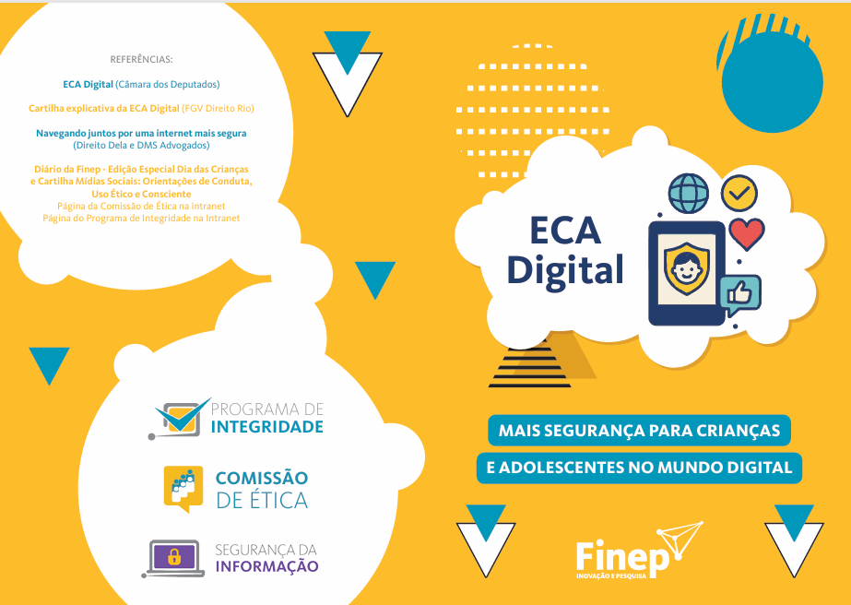

Figura 08 – ECA Digital (continuação)

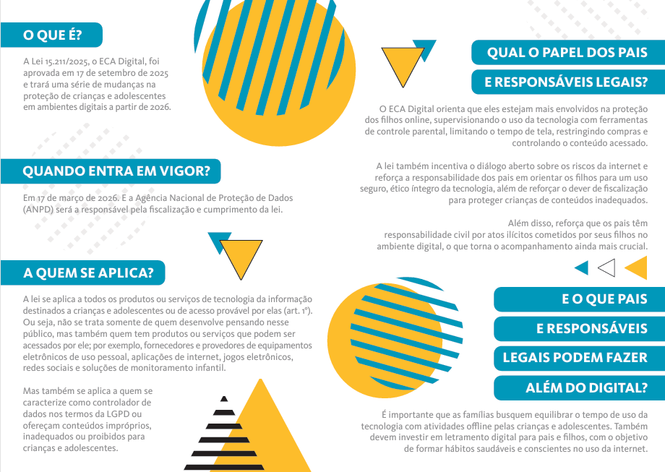

Fonte: DCOI – Finep

Somando-se a isso, foram realizadas diversas ações de disseminação sobre os temas Ética e Integridade, como encontros de ambientação com novos empregados convocados no concurso público realizado pela Finep, bem como, em parceria com a Comissão de Ética, encontros de sensibilização para lideranças recém-nomeadas para seus cargos.
Outras ações de disseminação que merecem destaque são as publicações específicas, como o Boletim Integridade em Pauta, Pílulas de Ética e Integridade e matérias divulgadas na intranet da Finep, todas destacando a importância dos temas Ética, Integridade, Gestão de Riscos e Segurança da Informação, Lei Geral de Proteção de Dados e Correição.

Figura 09 – Pílulas de Integridade (A)



Figura 10 – Pílulas de Integridade (B)
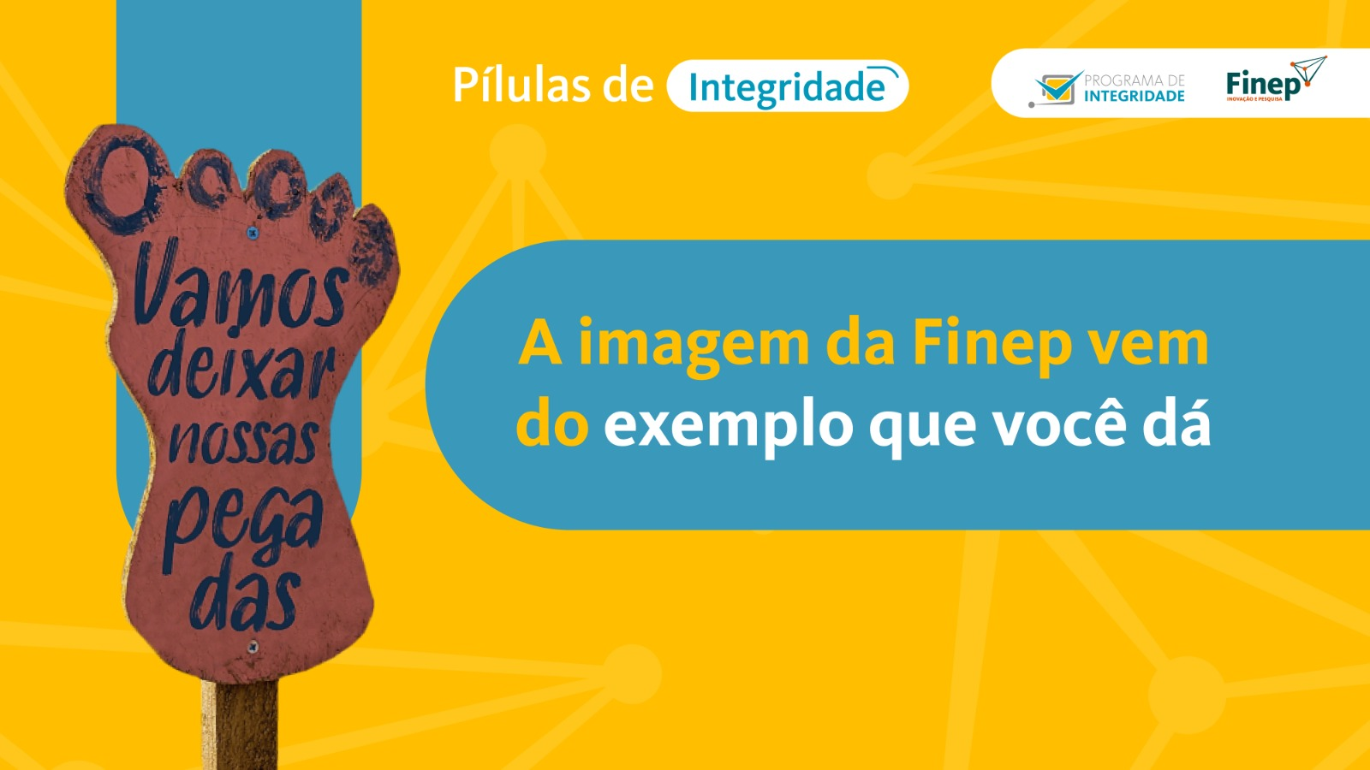

Figura 11 – Pílulas de Integridade (C)


Fonte: DCOI – Finep

Informações sobre o Programa de Integridade, sobre o Código de Ética, Conduta e Integridade da Finep e sobre as políticas corporativas que orientam a atuação da Finep estão disponíveis no site da Finep.

    - POLÍTICA DE DESTINAÇÃO DE RESULTADOS E DISTRIBUIÇÃO DE DIVIDENDOS

A Política de destinação de resultados e distribuição de dividendos da Finep, aprovada em janeiro de 2020, em conformidade com as Leis nº 6.404/76 (Lei das S.A.) e nº 13.303/16 (Lei das Estatais) e o seu Estatuto Social, dispõe sobre os parâmetros e procedimentos de elaboração da proposta de destinação de resultado do exercício, pagamento de dividendos e/ou juros sob capital próprio ao Tesouro Nacional, retenção de lucros e capitalização de suas reservas, presumindo-se prévia manifestação do Conselho Fiscal e de Administração, e da sua Assembleia Geral.
A proposta deverá ser elaborada mediante garantia da continuidade e da sustentabilidade econômico-financeira da Finep, pautada por sua Norma Geral de Operação, e alinhada à busca pela continuidade e manutenção de seus negócios, no médio e longo prazo.
Em particular, a remuneração destinada ao Tesouro sob a forma de pagamentos de dividendos e/ou juros sob capital próprio não poderá ser inferior a 25% do lucro líquido ajustado, condicionada à existência de lucros e observada a destinação de recursos para a composição da reserva legal.
Na sequência, o saldo remanescente, após a destinação dos dividendos e/ou juros sobre o capital próprio, é destinado para composição da reserva estatutária para a margem operacional e/ou pagamento de dividendos e juros sobre o capital próprio adicionais.
Em 2025, como destinação do resultado do exercício social, dado o registro de lucro líquido no valor de R$ 957 milhões (base para destinações de R$ 957 milhões), propõe-se a constituição de R$ 48 milhões a título de reserva legal, de R$ 227 milhões de juros sobre o capital próprio e dividendos obrigatórios, e de R$ 682 milhões sob a forma de reserva estatutária para margem operacional.
A retenção de recursos próprios para a composição de reservas visa o fortalecimento da situação patrimonial e financeira da Finep, objetivando garantir margem compatível com a significativa expansão das suas operações reembolsáveis (crédito) observada, sobretudo, a partir 2023, bem como dar continuidade à realização de investimentos em infraestrutura, visando o contínuo aumento de sua produtividade.
Do lado da originação (ou oferta) de recursos, a promulgação das Leis nº 14.554/23 e 14.577/23, no 2º trimestre de 2023, propiciou o fim do contingenciamento do FNDCT, principal fonte de recursos da Finep, provocando significativa expansão de recursos do Fundo, e a alteração do seu custo de captação, cuja taxa foi alterada de TJLP para TR, contribuindo para a redução do custo do crédito ao tomador final e estimulando ainda mais a demanda por recursos reembolsáveis, que, em 2024 atingiu o patamar de R$ 10,7 bilhões, e em 2025 manteve o mesmo patamar, atingindo R$ 10,6 bilhões. Além disso, em 2025, com a aprovação da Lei 15.184/2025, houve a autorização para que a Finep captasse junto ao FNDCT o valor dos seus superávits acumulados, no total de R$ 22 bilhões, até 2028. Já no ano de 2025 a Finep acessou R$ 1,9 bilhão deste montante, o que também contribuiu significativamente para o aumento da oferta.
Para o próximo ano, do lado da aplicação de recursos, estima-se, em caráter preliminar, a possibilidade de liberação de até R$ 19,6 bilhões em operações de crédito pela Finep, o que representaria um crescimento anual potencial de 84,9%. Destaca-se, contudo, que essa projeção depende da concretização de medidas ainda em avaliação, notadamente a captação de parcela do superávit do FNDCT, a proposta de incorporação de lucros no valor de R$ 682 milhões e a eventual aprovação de aumento de capital no montante de R$ 3,5 bilhões, atualmente em análise pelo Governo Federal. Havendo avanços nessas frentes, projeta-se que o Ativo de Crédito da Finep poderá apresentar expansão superior a 53%, alcançando aproximadamente R$ 47,8 bilhões em 2026. Tal evolução reflete o ambiente favorável à valorização das políticas de apoio à C,T&I, impulsionado pela diretriz do governo atual de retomada da política industrial — materializada, entre outros instrumentos, pelo lançamento da Nova Indústria Brasil — na qual a Finep exerce papel relevante, em conjunto com outras Agências Financeiras Oficiais de Fomento.
Ademais, assumindo-se as expectativas de expansão do Ativo de Crédito da Finep e do seu nível de Endividamento (via Captação de Recursos de Terceiros), prevê-se que, em breve, os limites operacionais da Finep fiquem próximos de serem atingidos. Neste sentido, torna-se fundamental que a Finep mantenha a constituição da reserva para margem operacional para os próximos exercícios, sendo a mesma capitalizada a cada ano.

  - ESTRUTURA ORGANIZACIONAL
A estrutura organizacional da Finep é composta por instâncias de direção e administração, estruturas de fiscalização e acompanhamento, e unidades de assessoramento, conforme detalhado na seção de Governança deste Relatório.
A instância máxima de administração é formada pela Assembleia Geral, pelo Conselho de Administração e pela Diretoria Executiva. A Diretoria Executiva é composta por 1 (um) Diretor-Presidente e 4 (quatro) Diretores Estatutários, aos quais se subordinam as superintendências, departamentos e coordenações responsáveis pela execução das atividades finalísticas e pela gestão administrativa, financeira e institucional da empresa. Integram ainda essa estrutura o Gabinete da Presidência e a Área de Correição. A Auditoria Interna permanece vinculada diretamente ao Conselho de Administração.

Figura 12 - Organograma Finep – Dezembro/2025 – Diretoria e Áreas subordinadas
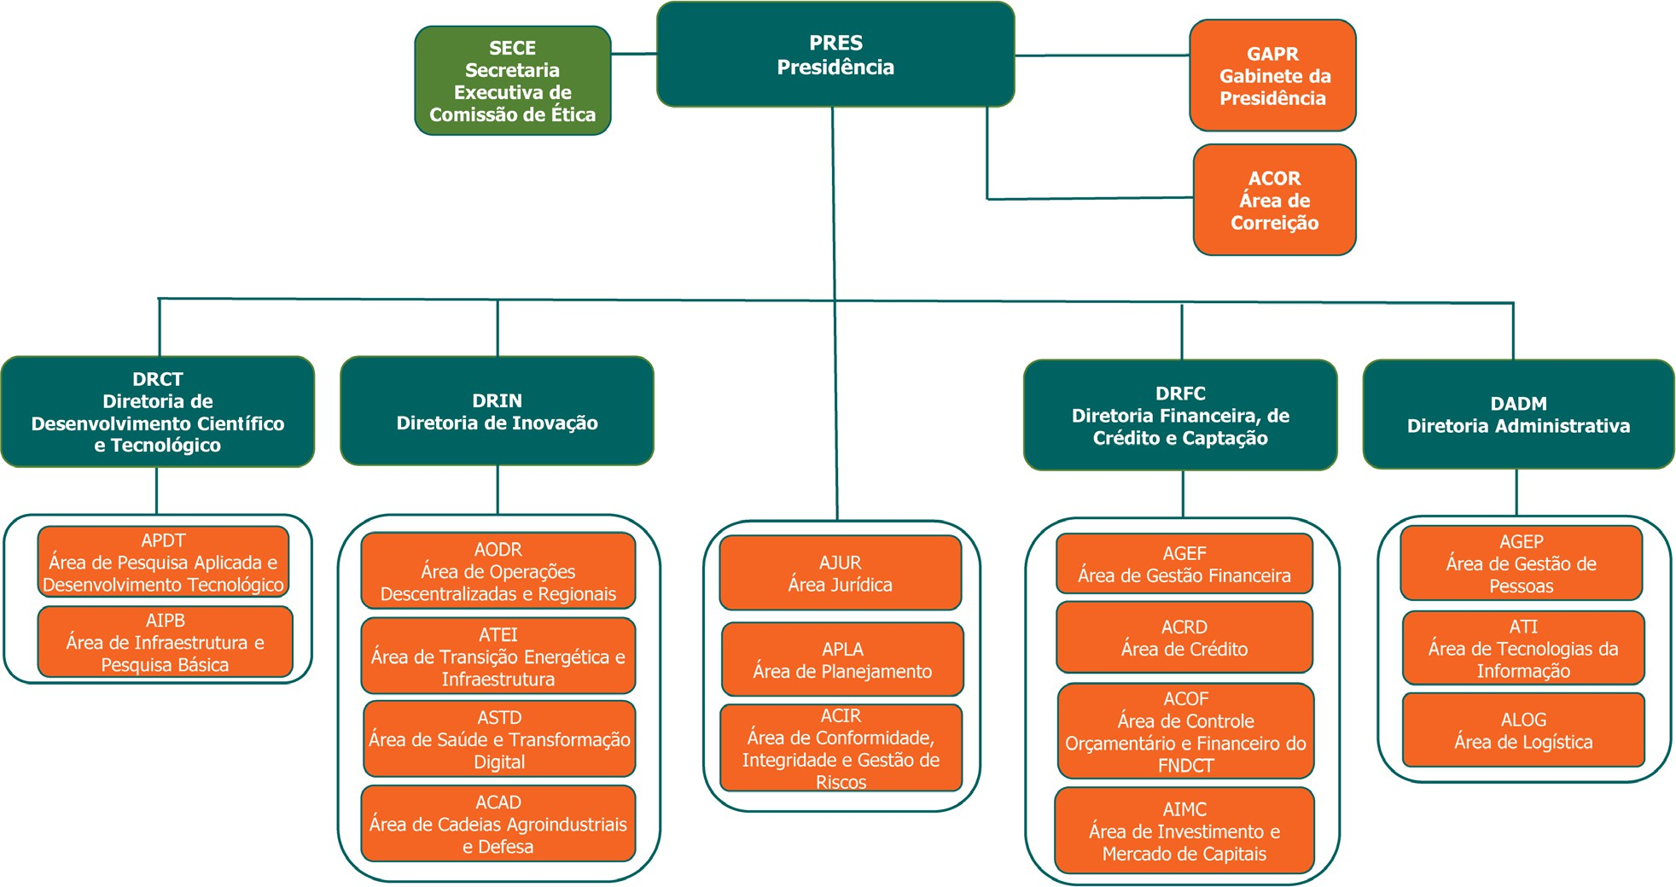

Fonte: Área de Planejamento - APLA/DGCP – Finep
ATUAÇÃO DAS DIRETORIAS
A Diretoria de Inovação estrutura e executa preponderantemente as operações de fomento à inovação empresarial, alinhadas às diretrizes da política industrial e tecnológica do Governo Federal. Desde 2024, sua estrutura organizacional foi adequada às missões da Nova Indústria Brasil (NIB), de modo a refletir de forma mais direta os eixos estratégicos de atuação, como transição energética, infraestrutura, transformação digital, saúde, cadeias agroindustriais, defesa e desenvolvimento regional. A Diretoria atua tanto por meio de operações centralizadas quanto descentralizadas, com atenção às especificidades regionais e setoriais do país.
A Diretoria de Desenvolvimento Científico e Tecnológico é majoritariamente responsável pelo fomento à ciência, tecnologia e inovação em instituições científicas, tecnológicas e de inovação (ICTs), universidades e demais parceiros do Sistema Nacional de Ciência, Tecnologia e Inovação. Sua atuação abrange o apoio à infraestrutura de pesquisa, à formação e capacitação de recursos humanos, à cooperação com parceiros institucionais e à execução de programas e instrumentos voltados ao fortalecimento das capacidades científicas e tecnológicas nacionais.
A Diretoria Financeira, de Crédito e Captação atua na gestão financeira, contábil e patrimonial da Finep, respondendo pela captação e administração dos recursos orçamentários e financeiros operacionalizados pela Finep, além da avaliação e acompanhamento econômico-financeiro das operações da carteira ativa de financiamento reembolsável e suas respectivas garantias, bem como da formulação e operação de programas de fomento a empresas inovadoras por meio de fundos de investimento e outros instrumentos do mercado de capitais.
A Diretoria Administrativa é responsável pelos processos e atividades que dão suporte às atividades operacionais da Finep, incluindo a gestão das pessoas, principal patrimônio da empresa, a gestão dos recursos de tecnologias da informação e ações administrativas em geral. Cabe às unidades vinculadas a esta diretoria assegurar a valorização das pessoas e a eficiência operacional necessárias para a execução da missão institucional da Finep.
ESCRITÓRIOS REGIONAIS
A Finep mantém escritórios regionais com o objetivo de ampliar a capilaridade de suas ações e fortalecer a atuação territorial do fomento à inovação. Esses escritórios desempenham atividades de representação institucional, articulação com atores locais, apoio operacional às operações de fomento e interação com empresas, ICTs e governos regionais.
Atualmente, a estrutura regional inclui unidades nas regiões Norte, Nordeste, Centro-Oeste, Sudeste e Sul, contribuindo para a promoção do desenvolvimento regional equilibrado e alinhado às prioridades da política nacional de ciência, tecnologia e inovação.
O organograma completo da Finep, bem como as competências e atribuições das unidades organizacionais, encontram-se disponíveis no site institucional.

- CENÁRIO MACROECONÔMICO

  - CENÁRIO INTERNACIONAL

O ano de 2025 confirmou a resiliência relativa da economia global, ainda que inserida em um ambiente marcado por forças políticas e monetárias divergentes. Observou-se a coexistência entre o avanço de políticas comerciais de caráter protecionista e o foco de investimentos em setores intensivos em tecnologia, com destaque para a inteligência artificial. Segundo o Fundo Monetário Internacional (FMI), a estimativa de crescimento mundial para 2025 é de 3,3%, resultado associado à capacidade de adaptação do setor privado, com suporte de políticas fiscais e monetárias, apesar da presença de elevadas incertezas.
A inflação global em 2025 seguiu trajetória de desaceleração, com estimativa de 4,1% a.a., embora de forma heterogênea entre os países. Entretanto, esse movimento não elimina os riscos associados ao cenário internacional. Entre eles, destacam-se possíveis revisões negativas nas expectativas de ganhos de produtividade decorrentes da inteligência artificial, o aprofundamento das tensões em acordos comerciais e a permanência de déficits fiscais elevados, fatores que ampliam a sensibilidade das economias a choques adversos.
Nos Estados Unidos, a atividade econômica em 2025 tem crescimento projetado em 2,1%, superior ao crescimento global das economias desenvolvidas, de 1,7%, porém inferior ao observado em 2024, quando avançou 2,8%. Esse desempenho ocorre sob desaceleração gradual da geração de empregos. O Federal Reserve (FED) reduziu em 0,25% a meta para a taxa de juros, adotando uma postura de acompanhamento atento dos indicadores de atividade econômica, inflação e mercado de trabalho. Paralelamente, as tensões entre o novo governo e a autoridade monetária contribuíram para elevar a percepção de volatilidade econômica, sobretudo pela adoção de tarifas alfandegárias com viés protecionista no comércio exterior.
Em outras economias desenvolvidas, especialmente na zona do euro, observa-se em 2025 uma desaceleração inflacionária mais consistente, o que permitiu maior flexibilidade na condução das políticas monetárias anteriormente restritivas. O Banco Central Europeu (BCE) deu continuidade ao movimento iniciado em meados de 2024, promovendo novos cortes nas taxas básicas de juros, em um ambiente de atividade econômica ainda moderada.
O crescimento da zona do euro permaneceu baixo, em torno de 1,4%, inferior à média global de 3,3%, porém com relativa estabilidade nos anos subsequentes. Esse desempenho foi sustentado principalmente pela recuperação gradual do consumo, pelos ganhos reais de salários e por uma retomada seletiva do investimento. Ainda assim, a persistência do conflito entre Rússia e Ucrânia segue como fator relevante de incerteza, sobretudo no que diz respeito à segurança energética e à volatilidade dos custos nas cadeias produtivas.
A China manteve em 2025 um crescimento relativamente robusto, estimado em 5,0%. Embora inferior ao de ciclos anteriores, esse patamar foi superior à média global e em linha com as expectativas do governo chinês. O resultado foi sustentado por níveis ainda relevantes de exportações e por estímulos ao consumo interno. O expressivo superávit comercial segue como elemento central de sustentação do crescimento, enquanto também intensifica tensões comerciais, especialmente com os Estados Unidos. Dados esses fatores, o governo chinês busca mitigar desafios estruturais, como o envelhecimento populacional, a desaceleração do mercado imobiliário e o elevado endividamento de governos locais e empresas.
Ainda no continente asiático, a Índia consolidou em 2025 sua posição como um dos principais motores do crescimento global, com expansão projetada em torno de 7,3%, significativamente acima da média mundial. Esse desempenho é sustentado por um ciclo contínuo de investimentos em infraestrutura física e digital, pela expansão do setor de serviços intensivos em tecnologia e por políticas públicas voltadas à inovação, à digitalização e à atração de capital produtivo, reforçando a inserção do país nas cadeias globais de valor.
Os demais mercados emergentes seguem enfrentando assimetrias macroeconômicas relevantes. Enquanto alguns países se beneficiam de preços relativamente elevados das commodities pela demanda externa, outros seguem limitados por fragilidades internas. A persistência de conflitos geopolíticos e crises humanitárias, com destaque para a guerra entre Rússia e Ucrânia, as tensões no Oriente Médio e episódios recorrentes de instabilidade na África subsaariana, amplia a incerteza global e afeta os fluxos comerciais e financeiros. Na América Latina, em particular, o crescimento permaneceu modesto, refletindo restrições fiscais que limitam a retomada de políticas monetárias mais expansionistas no médio prazo.
Como resultado desses movimentos, observa-se em 2025 o aprofundamento da reconfiguração dos fluxos internacionais de capital, processo já iniciado na pandemia de COVID-19. A combinação entre juros reais ainda elevados nas economias desenvolvidas e o aumento da incerteza geopolítica tem reforçado a preferência por ativos considerados mais seguros. Esse cenário eleva a necessidade de financiamento externo dos países emergentes, aumenta o custo de captação soberana e reduz a disponibilidade de crédito de longo prazo. Em resposta, bancos centrais, organismos multilaterais e instituições financeiras têm incorporado de forma mais sistemática a preocupação com a estabilidade financeira em seus modelos de supervisão e regulação prudencial, com efeitos diretos sobre a precificação de ativos.
Em escala global, o ano de 2025 também consolida a transição energética e o avanço acelerado da inteligência artificial como vetores estruturais de longo prazo, com impactos relevantes sobre cadeias produtivas, padrões de investimento e modelos de negócios. Conforme destacado pelo Banco Mundial, o avanço da inteligência artificial amplia o potencial de ganhos de produtividade, mas também intensifica preocupações sobre a concentração tecnológica, as transformações no mercado de trabalho e a necessidade de marcos regulatórios adequados.
Adicionalmente, 2025 foi o terceiro ano mais quente da série histórica, reforçando a intensificação dos riscos climáticos como fator econômico relevante. Esses riscos têm implicações diretas sobre infraestrutura e produtividade, especialmente em economias mais vulneráveis. Desse modo, os eventos extremos, como o ocorrido no Rio Grande do Sul em 2024, deixam de ocupar posição marginal e passam a ser incorporados de forma crescente nas decisões de política econômica, na alocação de capital e nas estratégias de mitigação e adaptação voltadas a populações vulneráveis.
Dessa forma, a incerteza permaneceu como elemento central do cenário econômico global em 2025. A materialização das volatilidades anteriormente descritas tende a induzir respostas econômicas cada vez mais orientadas por prioridades internas, enfraquecendo o comércio multilateral. Esse movimento ocorre em um contexto no qual os riscos globais demandariam maior coordenação internacional, elevando os custos econômicos e sociais no médio e no longo prazo. A capacidade de adaptação a esse ambiente se torna, portanto, um fator relevante para o posicionamento competitivo das economias na nova configuração global.
Por fim, o ambiente macroeconômico global de 2025 reforça a centralidade da inovação como elemento estratégico das estratégias de crescimento e competitividade. O menor crescimento potencial da economia tradicional, as restrições fiscais mais evidentes e a menor tolerância ao risco nos investimentos ampliam a importância de mecanismos institucionais capazes de lidar com a incerteza. Nesse sentido, o fortalecimento de instituições públicas de financiamento, aptas a administrar riscos, direcionar o capital e coordenar esforços entre o setor público e o privado, assume papel relevante no desenvolvimento econômico de longo prazo.

  - CENÁRIO BRASIL

No âmbito doméstico, a economia brasileira apresentou, em 2025, um quadro de relativo equilíbrio cíclico. Esse desempenho sucede o crescimento acima do esperado em 2024, mantendo os principais patamares de atividade. A mediana das expectativas de mercado aponta para uma expansão do PIB de 2,26% em 2025, acompanhada de desaceleração gradual nos anos seguintes, em um contexto de política monetária ainda restritiva e de condições financeiras mais seletivas, como indicado tanto pelo Banco Central quanto pelo FMI.
Os dados divulgados pelo IBGE indicam que a economia brasileira cresceu 1,9% nos três primeiros trimestres de 2025, enquanto a taxa de desemprego atingiu 5,6%, o menor patamar da série histórica. O mercado de trabalho se manteve relativamente aquecido ao longo do ano, com sinais de desaceleração na criação de vagas. Nesse contexto, a sustentação do consumo privado segue fortemente associada ao desempenho do mercado de trabalho, à manutenção de transferências governamentais relevantes e a fatores pontuais de suporte à renda.
Sob a ótica produtiva, observa-se expansão moderada dos setores de serviços, com crescimento de 2,2%, e da indústria, que avançou 1,8% até o terceiro trimestre. O setor agropecuário, por sua vez, apresentou crescimento de 9,6% no período. A Formação Bruta de Capital Fixo (FBCF) cresceu 6,0% em 12 meses, porém a taxa de investimento (FBCF/PIB) em 2025 foi de 16,8% do PIB, contra 16,9% em 2024. Ainda assim, a indústria de transformação segue desempenhando papel relevante na dinâmica do crescimento, embora em ritmo mais lento, com expansão de apenas 1,4% no ano, em função das condições financeiras restritivas e da desaceleração do crédito.
O dinamismo da atividade econômica passou a ser interpretado pelo Banco Central em 2025 como evidência de um hiato do produto ainda positivo, com efeitos sobre a dinâmica inflacionária. O IPCA permaneceu dentro da tolerância de 1,5% a.a. sobre o centro da meta de 3% a.a., com projeção do ano em 4,32% a.a. Adicionalmente, o índice de reajuste de preços em 2025 foi inferior ao de 2024 (4,90% a.a., este acima da tolerância). As expectativas de inflação apuradas pelo Boletim Focus indicam patamar dentro da tolerância sobre o centro da meta em todos os anos projetados (até 2028).
Diante desse cenário, o Comitê de Política Monetária (COPOM) avalia que o custo de reduzir a inflação por meio da taxa de juros tende a ser mais elevado em um ambiente de expectativas desancoradas. Assim, tem escolhido pela manutenção de uma postura monetária restritiva por um período prolongado, com a taxa de juros em torno de 15,0% a.a., em contraste com a expectativa de postura mais contracionista que predominava em 2024 para 2025. Considerando esses pontos, o COPOM entende que a sustentabilidade das contas públicas e a credibilidade do arcabouço fiscal permanecem como elementos centrais para a redução estrutural da taxa de juros e para a ampliação do espaço de investimento público e privado.
O mercado de crédito em 2025 apresenta sinais de recuperação gradual, mesmo que limitado pelo nível elevado da taxa de juros. Contudo, observa-se maior volume de crédito bancário para grandes empresas e instrumentos apoiados por políticas públicas, enquanto o crédito às pequenas e médias empresas e às famílias segue limitado pelos juros, pela inadimplência e pelo endividamento. Isso reforça a relevância de mecanismos de garantias e de financiamento de longo prazo, especialmente para projetos intensivos em capital e inovação.
No âmbito externo, o Brasil manteve em 2025 uma posição sustentada por superávits comerciais recorrentes, reservas internacionais robustas e composição da dívida externa majoritariamente de longo prazo. Ainda assim, a economia brasileira permanece exposta à volatilidade dos preços das commodities e dos fluxos internacionais de capital. Nesse sentido, a taxa de câmbio continua exercendo papel relevante como variável de ajuste macroeconômico, com impactos diretos tanto sobre a inflação quanto sobre a competitividade da indústria.
Cabe destaque que o endurecimento da política tarifária externa a partir do início do governo de Donald Trump nos Estados Unidos em 2025 passou a ser risco relevante às exportações do Brasil. A princípio, em abril, houve a aplicação de uma tarifa geral de 10% sobre importações para diversos países e, posteriormente, a imposição de uma sobretaxa adicional, específica ao Brasil, de 40%, anunciada como punição às decisões do Supremo Tribunal Federal e ao déficit comercial alegado pelo presidente norte-americano. Os principais produtos impactados (cerca de 36% do total de exportações) foram os industriais e agrícolas, como aço, ferro, máquinas, plásticos, mel, café, carnes, peixes e frutos.
Posteriormente, em novembro, devido ao esforço do relacionamento diplomático, houve a revogação da sobretaxa de 40% para diversos produtos agrícolas e não manufaturados. Entretanto, foi estabelecido um ambiente de incerteza para exportadores e investidores, evidenciando a vulnerabilidade do país a choques comerciais de natureza geopolítica e a dependência da cadeia industrial do Brasil. Ainda há 22% do total de exportações com a sobretaxa de 40% e mais 15% ainda com o adicional de 10% de tarifa.
O avanço da agenda de sustentabilidade segue como vetor estratégico do desenvolvimento. Os compromissos assumidos pela presidência brasileira do G-20 em 2024, no âmbito da sustentabilidade ambiental e climática, permanecem como referência para a formulação de políticas públicas e estratégias de financiamento em 2025. Soma-se a isso a realização da COP-30 em Belém, que reuniu representantes de mais de 160 países, reforçando a integração entre desenvolvimento econômico, responsabilidade fiscal e mitigação de riscos climáticos, com efeitos diretos sobre a alocação de recursos públicos e privados.
Por fim, o enfrentamento dos desafios econômicos do Brasil depende da articulação entre políticas macroeconômicas, reformas estruturais e estratégias consistentes de desenvolvimento sustentável. A conciliação entre estabilidade econômica, difusão tecnológica e aumento da produtividade assume papel central nesse processo. Por consequência, políticas de estímulo ao setor industrial, como a Nova Indústria Brasil, assim como a ênfase no desenvolvimento científico, tecnológico e de inovação tornam-se elementos relevantes para o crescimento de longo prazo, com redução de vulnerabilidades estruturais.
  - CENÁRIO DE CIÊNCIA, TECNOLOGIA E INOVAÇÃO
O cenário recente de C,T&I no Brasil tem sido marcado pela centralidade atribuída ao tema pelo atual Governo Federal, que passou a tratá-lo como eixo estruturante da estratégia de desenvolvimento econômico, social e ambiental do País. A recomposição institucional do Ministério da Ciência, Tecnologia e Inovação (que recebeu mais de 300 novos analistas advindos do Concurso Público Nacional Unificado), o fortalecimento do sistema nacional de C,T&I e a retomada de políticas públicas voltadas à pesquisa científica, à inovação empresarial e à formação de recursos humanos qualificados sinalizam um esforço deliberado do Governo Federal do Brasil para reposicionar o conhecimento, a inovação e a base tecnológica como vetores fundamentais da competitividade, da soberania nacional e da redução das desigualdades.
Como reflexo deste movimento, em 2025, os recursos do FNDCT atingiram o maior patamar da história, com R$ 14,67 bilhões destinados a C,T&I – um crescimento de 15,33% em relação ao ano anterior.
Gráfico 01 – Recursos FNDCT 2008-2025 (LOA) (em R$ bilhão)

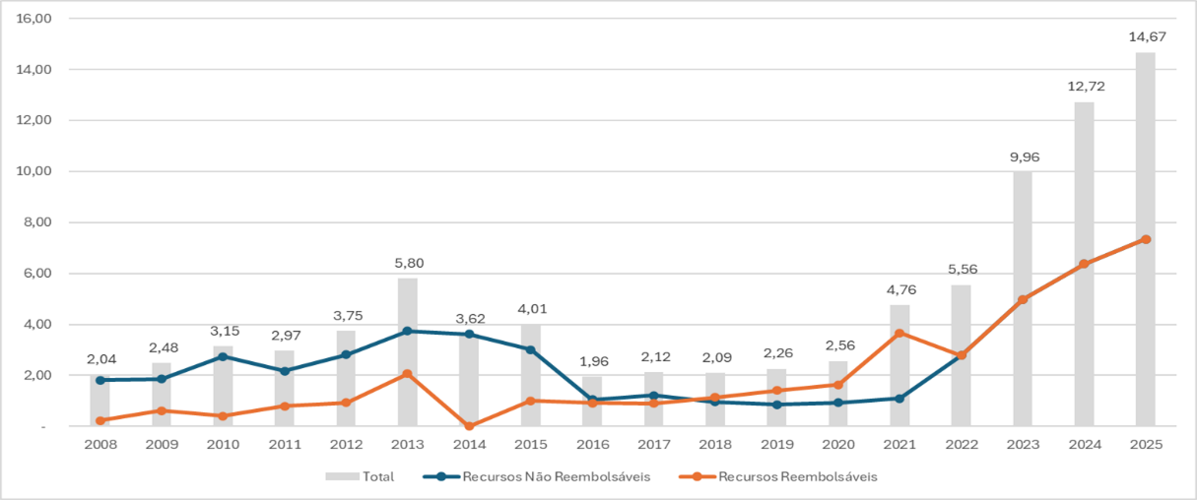
Em 2025, a Finep investiu R$ 12,2 bilhões em projetos da Nova Indústria Brasil (NIB). Com a NIB, o faturamento da indústria de transformação cresceu 5,6% em 2024 – maior alta em 14 anos, segundo dados da CNI. E continuou crescendo em 2025, com alta de 1,2% até outubro.
Grande conquista de 2025, a Lei 15.184/2025, sancionada em 4 de agosto de 2025, permitiu a possibilidade de uso do superávit financeiro do FNDCT para empréstimos, ampliando potencialmente em R$ 22 bilhões a aplicação de recursos em pesquisa e inovação pelas empresas até 2028. Com o texto aprovado, o limite de 50% para operações reembolsáveis (dado pela Lei 11.540/07) não será aplicado a créditos adicionais abertos para essas operações com recursos do superávit financeiro de fontes vinculadas ao FNDCT. Adicionalmente, a Lei tornou claro que as cooperativas podem acessar os recursos do fundo se atenderem aos requisitos previstos na lei e nos regramentos específicos dos chamamentos públicos.
O Grupo de Trabalho responsável pela elaboração da nova Estratégia Nacional de Ciência, Tecnologia e Inovação (ENCTI) iniciou suas atividades em agosto de 2025. Entre os principais insumos que orientaram os debates estavam as duas edições anteriores da ENCTI, o Plano de Ação em Ciência, Tecnologia e Inovação (PACTI), os livros Lilás e Violeta oriundos da 5ª Conferência Nacional de CT&I, e o estudo do Itamaraty “Panorama Internacional: Políticas Nacionais de Ciência e Tecnologia” . Em dezembro, a minuta da ENCTI 2024-2034, foi colocado para consulta pública.
No âmbito internacional, o Global Innovation Index 2025 aponta dados de desaceleração do investimento global em P&D e avanço nas operações de investimento em venture capital (especialmente em IA). O Brasil (52o) caiu duas posições no ranking global das economias mais inovadoras e foi superado pelo Chile (51o), não mais ocupando a liderança na América Latina. Entre os 100 maiores clusters de inovação, aparece São Paulo na 49ª posição, e o Rio de Janeiro como um dos principais clusters emergentes. Na análise disponível, o Brasil aparece com desempenho acima do esperado em relação a seu nível de desenvolvimento e são destacadas as publicações científicas, a cooperação entre universidades e empresas e o ecossistema de startups, especialmente em São Paulo.
No contexto da Finep como Secretaria Executiva do Fundo Nacional de Desenvolvimento Científico e Tecnológico (FNDCT), um componente essencial do planejamento governamental é o conjunto dos Planos Anuais de Investimento Reembolsável e Não Reembolsável do FNDCT de 2025. Regulamentados pela Resolução CD-FNDCT nº 845, de 05/03/2024, os Planos apresentam uma visão geral do Fundo, as diretrizes balizadoras do planejamento, os compromissos e a necessidade de recursos das carteiras contratada e selecionada (a contratar) e das novas iniciativas em todo o espectro de ações do FNDCT, sejam elas verticais, transversais ou operações especiais, e as metas físicas dessas ações. Os Comitês Gestores dos fundos alocaram os recursos disponíveis em suas respectivas ações nos Programas de Estratégicos e isso, em conjunto com os compromissos previamente assumidos, resultou na proposta de orçamento aprovada pelo Conselho Diretor do FNDCT na reunião de 28 de maio de 2025. Os doze programas estruturantes e mobilizadores do Fundo guiaram os chamamentos públicos e encomendas lançados pela Finep. Destaca-se no ano de 2025 a inclusão dos Programas Estratégicos 11 e 12, que incorporam à estratégia do FNDCT o Programa IA Brasil e o SOS Clima Brasil.
Figura 13 – Programas Estratégicos do FNDCT

Fonte: MCTI

A Inteligência Artificial aparece em outros Programas Estratégicos do FNDCT, no entanto, com a criação de um Programa específico, o Plano Brasileiro de Inteligência Artificial (PBIA) dá um passo importante para a materialização das ações que fazem parte da política pública de IA no país. As linhas de atuação deste novo programa incluem investimentos em infraestrutura digital, computacional e em pesquisa; projetos de formação em IA desde a educação básica até a pós- graduação, incluindo requalificação profissional; ações de sensibilização pública sobre os impactos da tecnologia; incentivo à inclusão digital por meio da IA; e o uso da Inteligência Artificial para melhorar os serviços públicos.
O 12º programa estratégico do FNDCT está voltado para o monitoramento e enfrentamento de desastres naturais. Entre os projetos propostos, destaca-se o desenvolvimento de monitoramento e previsão, identificação de vulnerabilidades, plataformas, ferramentas de apoio à decisão e sistemas que integrem dados científicos e análises de risco para auxiliar o planejamento territorial e setorial. Também estão previstas ações para a gestão preventiva de desastres, desenvolvimento de soluções tecnológicas que aumentem a resiliência de populações vulneráveis e a promoção de cooperação internacional.

- DESEMPENHO OPERACIONAL
Nesta seção são apresentados o Mapa Estratégico da Finep, estruturado a partir dos riscos e oportunidades previamente identificados, os quais, em conjunto, nortearam a alocação de recursos (financeiros e humanos) por parte da Finep, bem como o desempenho operacional (ou resultados institucionais) alcançado.
  - RISCOS E OPORTUNIDADES
Os principais riscos enfrentados pela Finep em 2025, considerando os ambientes interno e externo em que a empresa atua, estão associados ao contexto dinâmico das políticas públicas e dos instrumentos de fomento à ciência, tecnologia e inovação. Entre esses riscos destaca-se a possibilidade de dificuldades na indução de projetos alinhados a algumas prioridades estabelecidas pelas políticas públicas nacionais, bem como a necessidade de aperfeiçoamento contínuo dos mecanismos de monitoramento e avaliação estruturada de resultados e impactos das ações da empresa, de modo a fortalecer a mensuração dos benefícios gerados para a sociedade.
Também se configuram como riscos aspectos relacionados ao ambiente institucional e às condições de financiamento do sistema de inovação. Nesse sentido, incluem-se a necessidade de assegurar maior previsibilidade e estabilidade das fontes de recursos destinadas ao fomento à CT&I — em especial aquelas vinculadas ao FNDCT —, a ampliação da diversidade e da disponibilidade de instrumentos e fontes de financiamento adequados, bem como o fortalecimento de parcerias capazes de dinamizar a cadeia de inovação. Soma-se a isso a importância de manter diálogo permanente com os órgãos de controle, de forma a reduzir incertezas jurídicas e favorecer interpretações convergentes na implementação das políticas públicas.
Em contraponto aos riscos mapeados, no processo de atualização da estratégia de longo prazo dado o ambiente externo à Finep e os referenciais de governo - foram identificadas como principais oportunidades para a atuação da Financiadora em 2025:
- As diretrizes estratégicas das políticas públicas nacionais trazem objetivos alinhados aos ODS e à Agenda 2030;
- A integração das demais políticas públicas com a política industrial (Nova Industrial Brasil);
- O aumento da disponibilidade de recursos orçamentários do FNDCT;
- O aumento da adoção de tecnologias digitais e da inteligência artificial para a potencial aplicação no negócio da Finep bem como para sua modernização; e
- A imagem externa positiva da Finep que propicia a articulação de parcerias.

  - DIRETRIZES E OBJETIVOS ESTRATÉGICOS PARA A ALOCAÇÃO DE RECURSOS
Em 2025, a alocação de recursos da Finep foi orientada por nove objetivos estratégicos, os quais se encontram agrupados em quatro perspectivas sintetizadas em seu Mapa Estratégico 2025-2029, tal como explicitado em sua Estratégia de Longo Prazo e Plano de Negócios (ELPPN) 2025-2029, a saber:

OBJETIVOS DE NEGÓCIO
Objetivo estratégico 01: Promover ações de fomento em C,T&I para um Brasil justo, sustentável e desenvolvido
Descrição: Contribuir para o desenvolvimento justo e sustentável do País por meio do fomento à C,T&I com foco em prioridades estabelecidas em políticas públicas nacionais.
Objetivo estratégico 02: Induzir investimentos públicos e privados para reposicionamento do Brasil no cenário de C,T&I
Descrição: Contribuir para o aumento de escala do investimento em C,T&I no País, o aumento da competitividade nacional e o estímulo de uma economia intensiva em conhecimento, por meio da alavancagem de recursos públicos e privados direcionados ao Sistema Nacional de C,T&I (SNCTI).
Objetivo estratégico 03: Promover ações de fomento para a recuperação, expansão e consolidação do Sistema Nacional de Ciência, Tecnologia e Inovação
Descrição: Contribuir para a recuperação, expansão e consolidação do Sistema Nacional de Ciência, Tecnologia e Inovação, por meio do fomento à infraestrutura científica e tecnológica nacional, difundindo capacidades e reduzindo suas assimetrias regionais.
Objetivo estratégico 04: Promover ações de fomento à inovação nas empresas para a neoindustrialização do Brasil
Descrição: Contribuir para a neoindustrialização do País por meio do fomento ao desenvolvimento científico e tecnológico, à inovação nas empresas brasileiras e à cooperação com as Instituições Científicas, Tecnológicas e de Inovação (ICTs) com foco nas missões estabelecidas pela Nova Indústria Brasil (NIB) e nos eixos da Estratégia Nacional de Ciência e Tecnologia e Inovação (ENCTI).

OBJETIVOS DE SUPORTE AO NEGÓCIO
Objetivo estratégico 05: Ser referência na implementação de novos instrumentos de apoio à C,T&I
Descrição: Promover novos instrumentos de atuação e aperfeiçoar programas, produtos e serviços existentes para atender aos desafios do Sistema Nacional de C,T&I (SNCTI), considerando aprendizados oriundos do monitoramento e avaliação de resultados e impactos e as possibilidades advindas do Marco Legal.
Objetivo estratégico 06: Promover a aceleração da transformação digital e a eficiência organizacional orientadas a resultados e com foco no cliente
Descrição: Simplificar e automatizar processos, aplicar tecnologias digitais, dando preferência, sempre que possível, a tecnologias nacionais, promover a governança e gestão de dados e aperfeiçoar a estrutura organizacional, com orientação a resultados e melhoria da experiência do cliente, interno e externo, de forma a otimizar o negócio e habilitar a estratégia institucional.
Objetivo estratégico 07: Fortalecer a atuação e a imagem da Finep
Descrição: Aperfeiçoar os mecanismos de comunicação institucional e dar publicidade às ações, resultados e impactos da Finep de forma proativa, para partes interessadas e sociedade, e promover a articulação entre diversos atores no ecossistema de inovação.

OBJETIVOS DE RECURSOS HUMANOS E COMPETÊNCIAS
Objetivo estratégico 08: Adotar práticas de gestão de pessoas orientadas ao alcance dos objetivos institucionais e à valorização da diversidade, equidade e inclusão
Descrição: Desenvolver a cultura e as competências necessárias ao alcance dos objetivos e resultados institucionais, de forma contínua e adaptativa frente aos desafios estratégicos, promover a saúde física e mental de todos os colaboradores com a valorização dos direitos humanos na cadeia de valor.

OBJETIVOS DE RECURSOS FINANCEIROS
Objetivo estratégico 9: Assegurar a sustentabilidade do negócio
Descrição: Zelar pela boa aplicação e prestação de contas dos recursos destinados à C,T&I e prospectar fontes alternativas de recursos, mantendo o equilíbrio entre receitas e despesas, otimizando o resultado econômico-financeiro e garantindo a capacidade da Finep para cumprir sua missão institucional de forma sustentável.
Maiores informações sobre as diretrizes e objetivos estratégicos institucionais podem ser obtidas através de consulta à Cartilha da Estratégia de Longo Prazo (ELP) e ao Plano de Negócios (PN) da Finep.

  - DESEMPENHO POR MODALIDADES

Os esforços empreendidos pela Finep para a consecução dos objetivos estratégicos 1, 2 e 3, anunciados no item 4.2 anterior, com foco na promoção de demandas prioritárias de CT&I e no estímulo do empreendedorismo e do desenvolvimento de inovações, serão apresentados de forma agregada por modalidade de apoio – Financiamento Reembolsável, Financiamento Não reembolsável, Investimento e Ações de Capacitação e Premiação.

    - FINANCIAMENTO REEMBOLSÁVEL
Por meio do financiamento reembolsável, projetos e planos estratégicos de inovação de empresas são apoiados através de crédito, direto ou descentralizado (este último operado por agentes financeiros regionais credenciados, localizados mais próximos da realidade e dos desafios das empresas em seus sistemas locais de inovação).
Essas duas formas de operação são complementares e visam ampliar a acessibilidade ao crédito para as empresas que desejam inovar em temas e setores abrangidos pelas políticas públicas vigentes, especialmente vinculados à Nova Indústria Brasil, contribuindo para o aumento da competitividade da economia brasileira.
O financiamento reembolsável é destinado a empresas de todos os portes e setores, reservando, no caso do crédito descentralizado, o recorte prioritário para Micro, Pequenas e Médias Empresas (MPMEs), e projetos de menor ticket médio. De uma forma geral, esta modalidade é concedida de forma permanente (em fluxo contínuo), com prazos e taxas de juros váriaves conforme o enquadramento de acordo com o grau de inovação e relevância dos projetos.
Os recursos utilizados nessa modalidade são oriundos do FNDCT e do Fundo de Desenvolvimento Tecnológico das Telecomunicações (Funttel), além de recursos próprios da Finep.
Desde que foi sancionada a Lei 14.554/2023, em 20 de abril de 2023, a Taxa Referencial (TR) ficou estabelecida como indexador nos financiamentos concedidos pela Finep com recursos do FNDCT – esse já era o indexador utilizado para o Funttel, que se manteve com as mesmas condições. Dessa forma, a TR é o único indexador utilizado nas linhas de financiamento reembolsável que compõem a Norma Geral de Operações da Finep.
Os projetos submetidos diretamente para a Finep, com valor financiado sempre acima de R$15 milhões, são avaliados pelas frentes de crédito e mérito, onde são verificadas a capacidade de pagamento do financiamento, no caso do crédito e aspectos relativos ao grau e relevância da inovação, no caso da análise de mérito. A lógica consiste em conceder financiamento com taxas mais atrativas para projetos com maior grau de inovação e relevância, desde que aderentes às políticas públicas.
As linhas de ação, prazos, taxas e outras informações aplicáveis ao financiamento reembolsável estão disponíveis no documento Condições Operacionais da Finep.

CONTRATAÇÕES DE PROJETOS E LIBERAÇÕES DE RECURSOS EM 2025
Em 2025, as contratações de financiamentos reembolsáveis da Finep permaneceram em patamar elevado, ainda que apresentassem retração em relação ao desempenho excepcional observado em 2024. No ano, foram contratados R$ 2,870 bilhões em operações de Crédito Descentralizado e R$ 6,538 bilhões em Crédito Direto, totalizando R$ 9,41 bilhões. Esse resultado reflete uma acomodação natural da demanda após a forte expansão ocorrida em 2024, quando o volume contratado havia ultrapassado R$ 14,6 bilhões, impulsionado pela atratividade da TR como indexador e pelos estímulos da Nova Indústria Brasil. Apesar da redução, o nível de contratações em 2025 permaneceu significativamente superior ao registrado em 2023, evidenciando a consolidação de um ambiente de investimentos mais dinâmico e a continuidade do papel estratégico da Finep no apoio ao desenvolvimento tecnológico e à inovação no país.

Tabela 01 – Evolução das contratações – Financiamento reembolsável Período 2025-2024 – Em R$ milhões*

Financiamento reembolsável | 2025 |  | 2024 |  | Δ (R$) | Δ (%)
Financiamento reembolsável | Qde projetos | R$ milhões | Qde projetos | R$ milhões | Δ (R$) | Δ (%)

Contratações realizadas | 588 | 9.408 | 1.100 | 14.605 | (5.197) | (35,6%)
Operações diretas | 83 | 6.538 | 131 | 11.208 | (4.670) | (41,7%)
Operações indiretas - Beneficiários finais | 505 | 2.870 | 969 | 3.397 | (527) | (15,5%)

Fonte: APLA/PRES – Finep *Dados atualizados em 01/04/2026

Em 2025, o volume de liberações da Finep manteve-se em patamar semelhante ao de 2024. As liberações do Crédito Descentralizado atingiram R$ 2,971 bilhões, representando alta de 3,7% em relação ao ano anterior. No Crédito Direto, foram liberados R$ 7,695 bilhões, uma variação negativa de 1,9% frente a 2024.
Tabela 02 - Evolução das liberações - Financiamento reembolsável Período 2025-2024 – Em R$ milhões*

Financiamento reembolsável | 2025 |  | 2024 |  | Δ (R$) | Δ (%)
Financiamento reembolsável | Qde projetos | R$ milhões | Qde projetos | R$ milhões | Δ (R$) | Δ (%)

Liberações realizadas | 989 | 10.666 | 1.246 | 10.706 | (40) | (0,4%)
Operações diretas | 230 | 7.695 | 223 | 7.840 | (145) | (1,9%)
Operações indiretas - Beneficiários finais | 759 | 2.971 | 1.023 | 2.866 | 105 | 3,7%

Fonte: APLA/PRES – Finep *Dados atualizados em 01/04/2026

Portanto, os dados apresentados evidenciam que a demanda por recursos reembolsáveis por parte das empresas vêm se mantendo em patamares relativamente estáveis.

AGENTES FINANCEIROS (CRÉDITO DESCENTRALIZADO)
A operação de descentralização conta com o credenciamento de agentes financeiros regionais, que recebem limites financeiros máximos a serem utilizados para a contratação de projetos de empresas inovadoras. Com a efetivação dos contratos junto às empresas, a Finep repassa recursos aos agentes que os disponibilizam para as empresas contratadas. O crédito descentralizado é o principal instrumento de apoio a Micro, Pequenas e Médias empresas.
Os agentes executam os processos de análise, contratação, acompanhamento e prestação de contas e assumem integralmente o risco da operação. O principal objetivo do crédito descentralizado é a ampliação da competitividade das empresas no âmbito regional ou nacional, potencializado pela maior capilaridade de atuação dos agentes.

    - FINANCIAMENTO NÃO REEMBOLSÁVEL
O financiamento não reembolsável apresenta duas vertentes em razão do público e do objeto a que se destina, a saber:
- Apoio a ICTs, públicas ou privadas, sem fins lucrativos, com foco na manutenção e ampliação da infraestrutura científica, apoio à realização de pesquisas científicas, tecnológicas, básicas ou aplicadas e o desenvolvimento de novos produtos, serviços ou processos, operacionalizado por meio de chamadas públicas (concorrenciais) ou de encomendas encaminhadas às ICTs de competência específica, e;
- Apoio ao Desenvolvimento Tecnológico e Inovação, destinado a projetos de empresas inovadoras em temas ou setores alvo de políticas públicas, de todos os portes, mediante seleção pública concorrencial ou fluxo contínuo.
Enquanto esta última visa o compartilhamento dos riscos inerentes ao desenvolvimento de produtos, processos e serviços inovadores e o estímulo à geração de novos empreendimentos em todas as regiões do Brasil, a primeira destina-se à realização de pesquisas científicas, tecnológicas, básicas ou aplicadas necessárias ao desenvolvimento pretendido.
Em especial, no caso das subvenções, estas são operacionalizadas diretamente pela Finep ou de forma descentralizada, por meio do credenciamento de parceiros estaduais, nos Programas Centelha e Tecnova. As Instituições parceiras, em sua maioria, são as Fundações de Amparo à Pesquisa (FAPs) dos estados, responsáveis pela execução das seleções públicas nos Estados, priorizando temas alinhados à realidade local, e pela contratação das empresas, acompanhamento dos projetos de inovação e pela liberação dos recursos da subvenção econômica para as empresas selecionadas.
Os recursos utilizados para esta modalidade são provenientes, sobretudo, do FNDCT. No entanto, ao longo dos anos, diferentes ações contaram com recursos complementares de diferentes fontes, como o Fundo para o Desenvolvimento Tecnológico das Telecomunicações (Funttel); do Fundo Nacional de Saúde (FNS); do Ministério da Agricultura, Pecuária e Abastecimento (MAPA); do Ministério da Ciência, Tecnologia e Inovações (MCTI); do Programa Mover ( sucessor do Rota 2030) e da Agência Nacional de Petróleo, Gás Natural e Biocombustíveis (ANP).

CONTRATAÇÕES DE PROJETOS E LIBERAÇÕES DE RECURSOS EM 2025
Em relação à totalidade do financiamento não reembolsável, em 2025 foram 994 contratações realizadas, sendo 46,5% através de apoio a ICTs e 53,5% em instrumentos voltados a empresas. Já em relação ao montante de recursos, foram contratados R$ 3,63 bilhões em apoio a ICTs , cerca de 70% do total, enquanto R$ 1,56 bilhão foram contratados junto a empresas.
Em relação ao ano anterior, tem destaque o aumento da quantidade de projetos contratados, principalmente junto a ICTs. Enquanto em 2024 foram 315 convênios firmados com ICTs, em 2025 houve aumento de aproximadamente 47%, com 462 convênios firmados, com uma leve diminuição no valor total investido em relação ao ano anterior.
Já na subvenção a empresas, houve um aumento do valor contratado, com destaque para as operações de subvenção descentralizada, operada através de agentes de fomentos locais, que cresceram 78,1% em relação a 2024, impulsionadas principalmente por contratações do programa Tecnova III, que possuem um maior valor médio do que as realizadas pelo programa Centelha, maior fonte de contratações em 2024. Vale dizer também que 2025 foi marcado pelo lançamentos dos editais estaduais ligados à 3ª edição do Programa Centelha, que pelo primeira vez alcançará todos os estados do país.

Tabela 03 - Contratações de recursos – Financiamento não reembolsável a ICTs e Empresas Período 2025-2024 – Em R$ milhões

Financiamento não reembosável | 2025 |  | 2024* |  | ∆ (R$) | ∆ (%)
Financiamento não reembosável | Qde projetos | R$ milhões | Qde projetos | R$ milhões | ∆ (R$) | ∆ (%)
Contratações realizadas | 994 | 5.188 | 786 | 5.017 | 171 | 3,4%
Financiamento não reembolsável às ICTs | 462 | 3.628 | 315 | 3.720 | -92 | -2,5%
Subvenção econômica | 524 | 1.533 | 470 | 1.294 | 239 | 18,5%
Subvenção econômica - Operação direta | 157 | 1.403 | 142 | 1.221 | 182 | 14,9%
Subvenção econômica - Operação indireta (**) Beneficiários finais (programas Centelha, Tecnova e PAPPE Integração) | 367 | 130 | 328 | 73 | 57 | 78,1%
Financiamento não reembolsável às Empresas (Finep 2030 / Mover Empresarial) | 8 | 27 | 1 | 3 | 24 | 800,0%

(*)Informações referentes ao ano de 2024 foram atualizadas em relação ao relatório de Administração anterior.
(**)Informações apuradas, junto às Instituições parceiras da Finep, responsáveis pela operacionalização descentralizada da subvenção econômica, estando sujeitas a alterações, por conterem em alguns casos fechamentos parciais.

Fonte: APLA/PRES;DRCT

O valor de recursos não reembolsáveis liberados em 2025 foi de cerca de R$ 4,6 bilhões, um aumento de 43% em relação a 2024. Desse total, 76% ( R$ 3,5 bilhões) foram direcionados a ICTs, 50% a mais do que o valor liberado em 2024 para estas instituições. O valor destinado a empresas também alcançou mais de R$ 1 bilhão, cerca de 26% a mais do que em 2024.

Tabela 04 – Liberações de recursos – Financiamento não reembolsável a ICTs e Empresas Período 2025-2024 – Em R$ milhões

Financiamento não reembolsável | 2025 |  | 2024* |  | ∆ (R$) | ∆ (%)
Financiamento não reembolsável | Qde projetos | R$ milhões | Qde projetos | R$ milhões | ∆ (R$) | ∆ (%)
Liberações realizadas | 1.532 | 4.637 | 1.470 | 3.236 | 1.401 | 43,3%
Financiamento não reembolsável às ICTs | 660 | 3.493 | 487 | 2.330 | 1.163 | 49,9%
Subvenção econômica | 856 | 1.129 | 960 | 893 | 236 | 26,4%
Subvenção econômica - Operação direta | 332 | 1.025 | 320 | 853 | 172 | 20,2%
Subvenção econômica - Operação indireta (**) Beneficiários finais (programas Centelha, Tecnova e PAPPE Integração) | 524 | 104 | 640 | 40 | 64 | 160,0%
Financiamento não reembolsável às Empresas (Finep 2030 / Mover Empresarial) | 16 | 15 | 23 | 13 | 2 | 15,4%

(*)Informações referentes ao ano de 2024 foram atualizadas em relação ao relatório de Administração anterior.
(**)Informações apuradas, junto às Instituições parceiras da Finep, responsáveis pela operacionalização descentralizada da subvenção econômica, estando sujeitas a alterações, por conterem em alguns casos fechamentos parciais.

Fonte: APLA/PRES; DRCT – Finep

Mais informações sobre o desempenho operacional da Finep poderão ser obtidas no Relatório Anual Integrado de 2025, a ser disponibilizado no sítio institucional da Finep ainda no primeiro semestre de 2026.

    - INVESTIMENTO
As ações de Investimento consistem no aporte de recursos financeiros com o objetivo de estimular a consolidação de empreendimentos de forma a superar os estágios iniciais de crescimento e/ou adaptar suas estratégias de inovação para se manterem competitivas nos segmentos em que atuam, gerando novas oportunidades de negócios, emprego e renda.
É importante ressaltar que, além dos recursos financeiros disponibilizados, as empresas investidas contam com o apoio estratégico da Finep e, no caso dos fundos, dos gestores contratados, para fortalecer suas estruturas de governança corporativa, com foco em crescimento e lucratividade, bem como na sustentabilidade futura do negócio.

FUNDOS DE INVESTIMENTO EM PARTICIPAÇÕES (FIPS) EXCLUSIVOS FIP INOVA EMPRESA (RECURSOS FINEP)

FIP INOVA EMPRESA
A Finep investe em empresas inovadoras por meio de fundos, dentre eles o FIP Inova Empresa, um fundo exclusivo constituído em 2013. Do total de R$ 380 milhões comprometidos, a Finep aportou desde a sua constituição até o final de 2025 o montante de R$ 190,7 milhões, tendo investido em seis empresas.
No momento, o FIP Inova Empresa conta com cinco empresas investidas. A gestora do Fundo é a Angra Partners e o Fundo conta com duas empresas que foram investidas antes da sua entrada: a Altus e a Recepta. Além destas, o fundo também registra o investimento na empresa Incentive.me (originária do programa Finep Startup) e em duas investidas recomendadas na sua gestão: a empresa Bioma (investida em 2025) e a Promip (empresa do segmento de bioinsumos, investida em 2024), A gestora do Fundo, Angra Partners, continua trabalhando ativamente na prospecção de empresas inovadoras, alinhadas às diretrizes do MCTI e da NIB, para novos investimentos.
O investimento mais recente, realizado no segundo semestre de 2025, foi na empresa brasileira Bioma, do segmento de saúde, especializada em medicina diagnóstica de precisão através da venda de exames. A companhia se destaca pelo uso de tecnologia genética, testes moleculares e microbiota aplicados a áreas como oncologia, fertilidade, farmacogenética, neuropsiquiatria, doenças raras e outras frentes clínicas que demandam soluções diagnósticas personalizadas, eficazes e acessíveis.

FIP FINEP STARTUP 1
Em dezembro de 2023, a Finep constituiu o FIP Finep Startup 1 com o objetivo de receber e gerenciar os ativos originados pelo Programa Finep Startup. Este Programa foi constituído com o objetivo de apoiar pequenas empresas de base tecnológica em um estágio específico de seu desenvolvimento, em que existe uma expressiva lacuna de apoio e financiamento entre os aportes ofertados por programas do fomento tradicionais, tais como o Centelha e o Tecnova, que apoiam Startups em estágio muito inicial – ainda com pouco ou nenhum faturamento - e investimentos disponibilizados por Fundos de Capital Semente e de Venture Capital.
No total, o programa investiu em 34 companhias, totalizando cerca de R$ 28 milhões de investimentos. Em contrapartida, a Finep já recebeu cerca de R$ 11 milhões em amortizações.
Em 2025, a Finep realizou um investimento na empresa Neosilos (empresa com sede e Curitba, que atua na classificação de grãos por meio de imagens e inteligência artifical). Ainda em 2025 a Finep suspendeu o fluxo contínuo para recebimento de novas propostas, tendo em vista que o Fundo está acompanhando atualmente uma carteira de 23 investidas e deverá se concentrar no acompanhamento destas empresas. Atualmente, o FIP possui uma carteira (ativos e caixa) avaliados em cerca de R$ 23 milhões, conforme informação publicada na CVM.

INVESTIMENTO INDIRETO - FUNDOS DE INVESTIMENTO EM PARTICIPAÇÕES (FIPS) NÃO EXCLUSIVOS
Esta forma de investimento é realizada mediante a aquisição de cotas de Fundos de Investimento em Participações (FIPs) não exclusivos, que admitem a participação de outros cotistas além da Finep e/ou FNDCT, alavancando o investimento em inovação com recursos de parceiros públicos e privados.
Após um período longo sem novas chamadas e com uma carteira em desinvestimento, em 2024 foi iniciada uma estratégia de recomposição da carteira, com capital do FNDCT, a partir da aprovação de 5 novos Investimentos via Fundos.
Destes novos fundos, em 2025, o FNDCT realizou a integralização em três:
- Criatec 4 ASG: trata-se de um fundo de investimento em capital semente, voltado para investimento sustentável (regulamentado pelo Artigo 49 da Resolução CVM 175/22). O capital comprometido do FNDCT é de R$ 40MM.
- FIP Nordeste CS: trata-se de um fundo que tem como cotistas âncora, além do FNDCT, o Banco do Nordeste e o Sebrae e que visa investir em startups inovadoras, localizadas no Nordeste, que tenham faturamento até R$ 16MM. O capital comprometido do FNDCT é de R$ 40MM.
- FIP Govtech: cujo objeto é o investimento em empresas com faturamento até R$ 16MM, que desenvolvam tecnologias e negócios inovadores voltados à viabilização, modernização, otimização e transformação digital de serviços públicos. O capital comprometido do FNDCT é de R$ 40MM.
Ainda em 2025, foram lançados dois editais para seleção de gestores para os outros dois novos FIPs previstos:
- O FIP Transição Energética e Descarbonização, em parceria com a Petrobrás e o BNDES, que tem capital alvo de R$ 500MM (sendo R$ 60MM de capital comprometido do FNDCT) e está em fase de diligência técnica e jurídica do Gestor mais bem classificado no Edital.
- O edital para seleção de até 2 FIPs relacionados a Sustentabilidade e Economia da Biodiversidade, que têm recursos aprovados para comprometidmento de até R$ 60MM. Este recebeu propostas de 15 FIPs, estando em fase de análise de mérito (Banca avaliadora).
Além desses, no início de 2025, foi aprovado junto ao FNDCT um edital para investimento via Fundo no Complexo Econômico Industrial da Saúde. O Edital do FIP Complexo Econômico Industrial da Saúde foi conduzido pela FINEP em parceria com a Fundação Butantan e o BNDES, que tem capital alvo de no mínimo R$ 200MM (sendo R$ 60MM do FNDCT) e está em fase final de negociação de documentos.
Estas três iniciativas envolvendo quatro FIPs (Descarbonização e Transição Energética, dois de Sustentabilidade e Economia da Biodiversidade, e Complexo Econômico e Industrial da Saúde) têm previsão de primeira integralização em 2026, todos com recursos FNDCT.
Além destas, em 2025, foram aprovados mais 2 novas iniciativas junto ao FNDCT para investimentos via Fundos:
- FIP voltado para a temática de Inteligência Artificial (IA) – No âmbito da ação estruturante 43 do Plano Brasileiro de Inteligência Artificial (PBIA), o FNDCT aprovou capital a comprometer de até R$80MM, para fundo de capital total de R$400MM, cujo objetivo é a criação de novas startups e crescimento das startups existentes de IA; aumento do P&D em IA realizado no País; criação de novos ambientes inovadores e hubs de inovação; desenvolvimento de soluções tecnológicas de ponta; aumento da competitividade internacional das startups brasileiras de IA; e fortalecimento da capacidade de criar modelos endógenos de IA visando ampliar o número, o faturamento e a presença global de startups de IA brasileiras. O Edital se encontra em elaboração em parceria com o BNDES e tem previsão de lançamento para o primeiro trimestre de 2026.
- FIP Startup: criação e ou adesão a um ou mais fundos, O FNDCT aprovou capital a comprometer de até R$80 milhões, para fundo de capital total de R$200MM, cujo o objetivo é investir em companhias brasileiras que apresentem base inovadora, alto potencial de crescimento e modelo de negócio escalável (startups) que atuem em verticais previstas na Nova Industria Brasil (NIB).O Edital para seleção de gestores se encontra em elaboração e tem previsão de lançamento para o segundo trimestre de 2026. Adicionalmente, estão sendo avaliadas possiblidades de adesões a fundos existentes.
Assim, a Finep terminou o ano de 2025 com 21 fundos ativos, sendo 2 exclusivos, com recursos próprios Finep e 19 não exclusivos, com recursos principalmente do FNDCT.
No ano de 2025, o valor referente ao retorno dos fundos de investimento atingiu R$31.867.997,01, sendo R$ 30.398.682,47 para o FNDCT. Este montante se origina sobretudo de desinvestimentos de empresas do portfólio ou recebimento de dividendos/juros.
Já as integralizações totalizaram R$ 42.431.045,91, sendo R$ 28.277.842,00 nos FIPs exclusivos, com destaque para o investimento na Bioma supra mencionado, e R$ 14.153.203,91 para os FIPs não exclusivos, com destaque para os novos FIPs Criatec 4 (R$6,47 milhões), Govtech (R$ 4 milhões) e Nordeste CS (R$ 1,3 milhões).

    - ACÕES DE CAPACITAÇÃO E PREMIAÇÃO
As iniciativas neste segmento visam prover suporte ao empreendedorismo inovador. A principal delas é o Programa Mulheres Inovadoras, cujo objetivo é incentivar o empreendedorismo feminino no país através de capacitação empresarial.

MULHERES INOVADORAS
O Programa Mulheres Inovadoras é uma iniciativa que visa aumentar a representatividade feminina no empreendedorismo inovador nacional. Cada edição do programa é realizada através de chamada pública, em que são selecionadas empresas de todas as regiões do país para participar de capacitação empresarial, com enfoque nos principais desafios para a participação feminina no empreendedorismo.
Dando continuidade a essa importante política, em 2025, a Finep lançou a 6ª edição do Mulheres Inovadoras, com premiação total de mais de R$ 3 milhões e o objetivo de selecionar e apoiar 50 startups, sendo 25 em fase de ideação/validação e 25 em fase de tração/escala, com mecanismos que garantem que serão contempladas a mesma quantidade de empresas de cada região do país.
Esta edição do Programa teve mais de 650 inscrições, a maior número desde a 1ª edição, e o resultado final da 2ª etapa foi divulgado em dezembro de 2025.

PRÊMIO FINEP
O Prêmio Finep de Inovação é uma das mais tradicionais e relevantes iniciativas de reconhecimento e estímulo à inovação no Brasil.
Após um hiato de dez anos, a premiação retornou em 2025 reforçando o papel estratégico da Finep ao destacar iniciativas alinhadas às diretrizes da NIB, como Cadeias Agroindustriais Sustentáveis; Complexo Econômico-Industrial da Saúde; Infraestrutura, Saneamento, Moradia e Mobilidade Sustentáveis; Transformação Digital da Indústria para Ampliação da Produtividade; Bioeconomia; Descarbonização, Transição e Segurança Energética; Tecnologias de Interesse para a Soberania e a Defesa Nacionais; além de Deep Techs, Ambientes de Inovação e Infraestruturas de P&D em ICTs.
Com o objetivo de divulgar e dar visibilidade aos projetos apoiados pela Finep por meio de seus diversos instrumentos e produtos, a seleção contou com a participação de avaliadores internos e externos, e as cerimônias de premiação percorreram todas as regiões do país.
Ao final das cinco premiações regionais, foram reconhecidos 116 projetos de excelência, evidenciando a diversidade, a qualidade e o potencial transformador da inovação brasileira. A premiação nacional está prevista para ocorrer em março de 2026.

Cerimônia de Premiação da Regional Sudeste

Tatiana Roque, Secretária de Ciência, Tecnologia e Inovação da Cidade do Rio de Janeiro, Luis Manuel Fernandes, Secretário Executivo do Ministério da Ciência, Tecnologia e Inovação, e Luiz Antonio Elias, Presidente da Finep, ladeando colaboradores do MackGraphe, premiado na região Sudeste com o Projeto CardioNano, que prevê utilização de nanomateriais para criação de válvulas cardíacas.

- DESEMPENHO ECONÔMICO-FINANCEIRO

No exercício de 2025, a Finep registrou Lucro Líquido de R$ 957 milhões, superando em R$ 141 milhões o resultado alcançado no ano anterior. Contribuiu para tal resultado o aumento de sua Margem Financeira Líquida, a qual reflete em si o resultado decorrente da atividade de intermediação e de aplicações financeiras, aspectos a serem aprofundados a seguir.

Tabela 05 - Margem Financeira 2025-2024 – Em R$ milhões

Fonte: DCNT1/AGEF – Finep

De forma complementar, é importante analisar a evolução da Receita de Intermediação Financeira, por esta apresentar um recorte mais amplo, incluindo, além daquelas receitas apresentadas na tabela anterior – Operações de Crédito e Repasse e Aplicações Financeiras –, a receita auferida pela Finep decorrente de Outros Resultados de Operações com Títulos e Valores Mobiliários, esta última variável resultante da aplicação de recursos em Ações, Fundos de Investimentos e Startups (Opção de Compra).
Em 2025, a Receita de Intermediação Financeira e Aplicações Financeiras apresentou uma variação de 33%, ou R$ 603 milhões, como reflexo dos fatos geradores apresentados na sequência.
A Receita com Operações de Crédito e Repasses apresentou variação de 49%, ou R$ 614 milhões, comparativamente ao ano anterior, resultante do significativo crescimento da Carteira de Crédito Bruta de 41%, ou R$ 9,0 bilhões.
Apresentamos a evolução da Carteira de Crédito da Finep, para o período de 2013-2025, a seguir:
Gráfico 02 – Evolução da Carteira de Crédito Bruta da Finep 2013-2025 – Em R$ milhões

(*) A Carteira de Crédito Bruta Anual nominal corresponde ao estoque de valores apropriados até o último dia do ano de referência, sem correção monetária. O valor real corresponde àquele atualizado pelo índice de correção, calculado entre o ano mediatamente subsequente (inclusive) e ano de 2025 (inclusive), adotando-se a hipótese simplificadora de que a apropriação de valores se concentrou no último dia do ano de referência. O índice de correção adotado corresponde ao IPCA disponível no Sistema de Séries Temporais do BACEN.
Fonte: DCNT1/AGEF – Finep

Merece registro o montante das Liberações de Recursos para Operações de Crédito e Repasses de R$ 10,7 bilhões, patamar semelhante ao ano anterior, que contribuiu, sobremaneira, para a ampliação do número de operações apoiadas.

Gráfico 03 –Liberações Anuais para Operações de Crédito e Repasses da Finep 2013-2025 – Em R$ milhões

(*) O valor anual de liberação nominal corresponde ao valor de liberações acumuladas no ano, sem incidência de correção monetária. O valor real corresponde àquele atualizado pelo índice de correção, calculado entre o ano mediatamente subsequente (inclusive) e ano de 2025 (inclusive), adotando-se a hipótese simplificadora de que todas as liberações anuais foram realizadas no último dia do ano de referência. O índice de correção adotado corresponde ao IPCA disponível no Sistema de Séries Temporais do BACEN.
Fonte: DGOR/AGEF – Finep

O montante de liberações de 2025 manteve o patamar de 2024, reflexo do aumento da demanda a partir da mudança do indexador dos empréstimos concedidos, que deixou de ser a Taxa de Juros de Longo Prazo (TJLP) e passou a ser a Taxa Referencial (TR) nos novos empréstimos concedidos por esta Financiadora, conforme assegurado, respectivamente, pela Lei nº 14.577, de 10 de maio de 2023 e pela Lei nº 14.554, de 20 de abril de 2023.

Gráfico 04 – Evolução das utilizadas pela Finep, comparativamente à SELIC (% a. a.) - 2020-2025

Fonte: Séries Temporais – Bacen

Na Receita de Aplicação Financeira, observou-se redução de 2%, ou R$ 11 milhões, decorrente da redução do saldo médio mensal do Caixa e Equivalente de Caixa para R$ 4,6 bilhões (R$ 5,6 bilhões, em 2024), ainda que a rentabilidade média anual acumulada das aplicações financeiras tenha aumentado para 12,5% (10,2%, em 2024).
Em relação às Despesas com Intermediação Financeira, houve aumento de 225% (ou R$ 358 milhões), na comparação com o ano anterior, decorrente do acréscimo da Dívida Onerosa da Finep em 36%, ou R$ 8,7 bilhões, bem como o aumento da TR acumulada para 1,97% (1,01%, em 2024).
A despesa com Provisão para Perdas associadas ao Risco de Crédito, por sua vez, teve um significativo aumento para R$ 45 milhões (R$ 3 milhões, em 2024), porém não apresentando situações distintas em relação ao ano de 2024, notadamente, a necessidade de provisionamento de créditos judicializados.
A seguir são apresentados os principais indicadores econômico-financeiros da Finep relativos ao período de 2024-2025, os quais balizam as observações apresentadas, a saber:

Tabela 06 - Principais indicadores econômico-financeiros da Finep 2025-2024
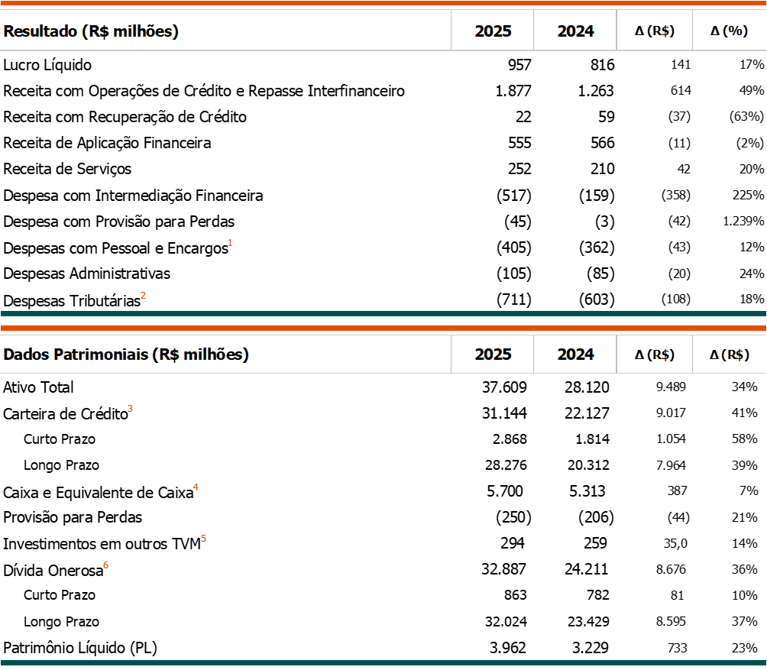
- A rubrica de Despesas com Pessoal e Encargos inclui os dispêndios incorridos com a distribuição de Participação nos Resultados.
- Inclui PIS, COFINS, IRPJ e CSLL correntes e outros.
- Corresponde ao principal das Operações de Crédito e Repasses Interfinanceiros, incluindo Cobrança e Recuperação Judiciais.
- Conforme conceito da Nota Explicativa 3.3 (que acompanha as Demonstrações Contábeis de dezembro de 2025 da Finep) e Demonstração de Fluxo de Caixa.
- Não inclui os Título e Valores Mobiliários (TVM) de aplicações financeiras.
- Corresponde ao Principal e Juros das Dívidas contraídas junto às Fontes Credoras.

Fonte: DCNT1/AGEF – Finep

Além dos aumentos mencionados no Lucro Líquido e na Receita com Operações de Crédito e Repasses, houve também aumento de 20%, ou R$ 42 milhões, da Receita de Serviços, oriunda de renda auferida com a Administração de Recursos de Terceiros e com Tarifas, em função do novo pacote de tarifas da Finep e do aumento orçamentário do FNDCT.
Houve aumento das Despesas Administrativas de 24%, ou R$ 20 milhões, aspecto a ser aprofundado na seção 5.2.3 adiante.
O aumento das Despesas Tributárias de 18% ou R$ 109 milhões é justificado pelo crescimento do Resultado Bruto da Intermediação Financeira que alcançou o patamar de R$ 1,9 bilhão em 2025 (R$ 1,3 bilhão em 2024) e pelo alto faturamento da companhia. Este tema também é aprofundado na seção 5.2.3 adiante.
Nas Operações de Investimentos em outros TVMs, registradas no seu Ativo, houve crescimento de 14%, ou R$ 35 milhões. Dentre os eventos que justificam tal variação, citamos alguns de forma não exaustiva, como o aumento do valor em Fundos de Investimento em Participações (FIPs), para 94 milhões (R$ 67 milhões, em 2024), a valorização das ações do Banco do Nordeste do Brasil (BNB) em 13 milhões e da Estapar em R$ 2 milhões, ante desvalorização das ações da Telebras (TELB) de R$ 6 milhões.
O Patrimônio Líquido, por sua vez, apresentou acréscimo de 23%, ou R$ 733 milhões, movimento decorrente, principalmente, da apropriação do resultado apurado no exercício de 2025.

  - LIMITES OPERACIONAIS DA FINEP
Com relação aos Limites Operacionais da Finep, regidos pela Portaria MCTI Nº 452/2013, foram registradas, em 2025, aumento nos índices globais de Concentrações de Operações de Crédito e de Alavancagem como proporção do Patrimônio Líquido, reflexo do crescimento das Operações de Crédito líquidas de Provisão, na ordem de 72,7%, ou R$ 9,3 bilhões, e das Obrigações por Repasses e Fundos Financeiros, na ordem de 33,0%, ou R$ 6,0 bilhões.

Tabela 07 - Limites operacionais da Finep – Rubricas de referência – eríodo 2025-2024 - Em R$ milhões

- Corresponde à Carteira de Crédito acrescida dos “Juros a Receber”.
- Corresponde à Dívida Onerosa.
- Corresponde ao valor nominal das operações de investimento realizadas via Fundo de Investimento em Participação FIP Inova Empresa e FIPs Não Exclusivos, mediante aplicação de recursos próprios.

Fonte: DCNT1/DRFC – Finep

Gráfico 05 – Limites operacionais: Concentração e Alavancagem – 2025-2024

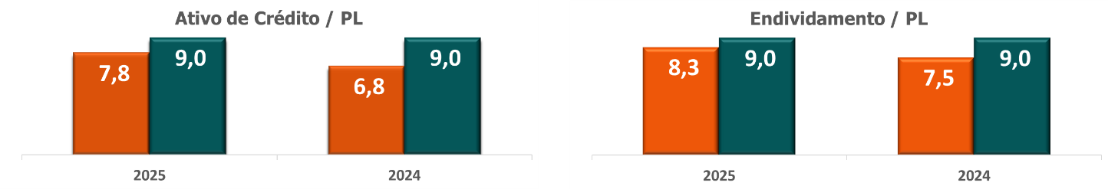

Fonte: DCNT1/AGEF – Finep

No caso de ambos os indicadores, demonstra-se que, com o forte crescimento da Finep nos últimos dois anos, diminuiu o espaço para a ampliação das operações desta Financiadora em futuro próximo, tanto para aplicação de recursos em projetos, quanto para a captação de recursos de terceiros. Sendo assim, é importante que a Finep continue a ser capitalizada através da sua geração de lucros e/ou por aporte da União, possibilitando o crescimento da sua operação de modo que ela possa continuar cumprindo sua missão de promover o desenvolvimento econômico e social do Brasil por meio do fomento público à Ciência, Tecnologia e Inovação.
Ainda com relação à Concentração das Operações de Crédito, apresentamos análise complementar a partir de recortes específicos de setor e rating, a seguir:

Tabela 08 – Limites operacionais: Concentração da Carteira de Crédito, por Setor e Rating – Período 2025-2024

Fonte: ACRD/DRFC – Finep

No período de 2025-2024, observa-se que o cliente (ou grupo econômico) de maior exposição da Carteira de Operações de Crédito apresentou participação média de 12,2% do Patrimônio Líquido da Finep, estando abaixo do limite máximo estabelecido. Da mesma forma, os demais indicadores apresentaram adequado enquadramento nos limites mínimo e máximo estabelecidos.

Gráfico 06 – Limites operacionais: Imobilização – 2025-2024

Fonte: DCNT1/AGEF – Finep

Por fim, temos que os índices relacionados à imobilização vêm se mantendo relativamente estáveis nos últimos anos, em razão da Finep ser intensiva em capital humano, bem como apresentar aplicações de recursos sob a forma de investimento com participação pouco representativa comparativamente às demais aplicações realizadas historicamente.

  - POSIÇÃO FINANCEIRA
A seguir conferiremos destaque a grupos de contas específicos, como suporte à análise dos indicadores patrimoniais e de resultados previamente apresentados.
    - ATIVO

CAIXA E CAIXA EQUIVALENTE
Em 2025, houve aumento do caixa e equivalente de caixa em 7%, ou R$ 386 milhões. Esta pequena variação se deve, principalmente, à diferença entre o volume de liberações do ano (R$ 10,7 bilhões), ante R$ 9,3 bilhões de captações (FNDCT, Funttel e Mover) e R$ 1,9 bilhão em amortizações. Importante destacar que o encerramento do exercício com montantes elevados de caixa e equivalente de caixa faz parte do planejamento financeiro da Finep, uma vez que as operações de captação que a Finep tradicionalmente realiza, junto ao FNDCT e o FUNTTEL, tendem a só se concretizarem a partir do segundo quadrimestre do ano. Desta forma, a empresa precisa terminar o ano com um montante que seja suficiente para honrar seus compromissos até que essas captações sejam de fato realizadas no ano seguinte.

OPERAÇÕES DE CRÉDITO E REPASSE
A estratificação das operações de crédito por perfil de risco, deduzido os valores apropriados como cobrança e recuperação judiciais, incluindo operações de repasses realizadas através dos agentes regionais credenciados, evidencia concentração mais significativa, da ordem de aproximadamente 97,5%, entre os níveis de menor risco (AA-C), conforme a seguir:

Gráficos 07 e 08 – Operações de crédito por perfil de risco – 2025-2024 - Em R$ milhões /
Concentração das operações de crédito nível AA-C – 2025-2024 (%)

Fonte: ACRD/DRFC – Finep

Na estratificação por vencimento, observa-se que 48,6% (ou R$ 15,1 bilhões) do seu total possui previsão para serem realizados nos próximos 4 anos.

Gráfico 09 – Operações de crédito por vencimento - Posição 2025

Fonte: ACRD/DRFC – Finep

Já com relação à estratificação por perfil setorial, observa-se que não houve variação significativa no período, mantendo-se participação mais representativa (superior a 60%) nos setores de serviço (setor público) e industrial (setor privado).

Gráfico 10 – Operações de crédito por perfil setorial – 2025-2024

Fonte: ACRD/DRFC – Finep

ÍNDICES DE COBERTURA E DE INADIMPLÊNCIA
O índice de cobertura da carteira de crédito inadimplente consiste na proporção entre o total das provisões registradas no balanço (numerador) e o total da carteira vencida acima de 90 dias (denominador), sendo apresentado a seguir:

Gráfico 11 – Índice de Cobertura da carteira de crédito – 2025-2024 - Em R$ milhões

Fonte: ACRD/DRFC – Finep

Na sequência, apresenta-se o índice de inadimplência, que consiste na proporção entre o total da carteira vencida acima de 90 dias e o total da carteira crédito, para o mesmo período de análise:

Gráfico 12 – Índice de Inadimplência – 2025-2024

Fonte: ACRD/DRFC – Finep

A carteira de crédito tem se mostrado resiliente, refletindo os esforços inerentes à atividade de gestão da carteira, com foco na originação de operações saudáveis, estruturação de garantias, acompanhamento e renegociação de operações com atrasos.

OPERAÇÕES DE INVESTIMENTO, VIA FIPS

O total dos recursos investidos em Fundos de Investimento em Participações é de R$ 307 milhões em dezembro de 2025 (R$ 337 milhões em dezembro de 2024).
A seguir serão apresentadas as aplicações referenciadas, comparativamente àquelas realizadas no ano anterior, contemplando ainda segregação conforme a natureza (FIPs não exclusivos e exclusivo) e a fonte (FNDCT e recursos próprios):

Gráfico 13 – Saldo das Operações de Investimento via FIPs – 2025-2024 - Em R$ milhões

Fonte: DCNT1/AGEF – Finep

Aqui, percebe-se uma redução considerável dos FIPs que utilizam a fonte FNDCT, uma vez que todos os novos Fundos de Investimento desta fonte passaram a ser operados diretamente FNDCT. Os ativos remanescentes se referem a FIPs antigos, que ainda não foram totalmente desinvestidos.

    - PASSIVO

Tabela 09 – Dívida Onerosa e não Onerosa por fonte - Período 2025-2024 - Em R$ milhões

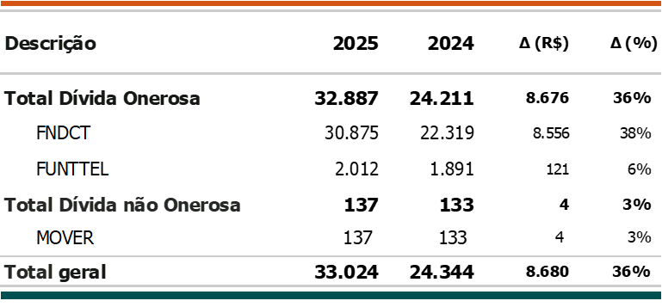

Fonte: DCNT1/AGEF – Finep

Houve acréscimo de 36%, ou R$ 8,7 bilhões, da Dívida Onerosa da Finep decorrente da captação de recursos de terceiros realizada juntos às fontes – R$ 9 bilhões do FNDCT e R$ 181 milhões do FUNTTEL –, acrescida de correção monetária e deduzidas às amortizações realizadas no período.

    - RESULTADO DA OPERAÇÃO
Em 2025, houve aumento das despesas da operação de 42%, ou R$ 510 milhões, cabendo destaque para as Despesas de Intermediação Financeira, que apresentaram a maior variação absoluta.
Tabela 10 – Despesas da operação - Período 2025-2024 - Em R$ milhões
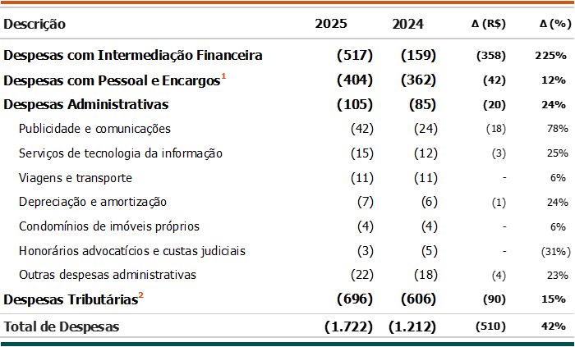
- A rubrica de Despesas com Pessoal e Encargos inclui os dispêndios incorridos com a distribuição de participação nos resultados.
- Contempla a rubrica de Despesas Tributárias da Tabela 10, incluindo também Imposto de Renda e CSLL Diferidos.

Fonte: DCNT1/AGEF – Finep

As Despesas com Intermediação Financeira, apresentaram aumento de 225% (ou R$ 358 milhões), na comparação com o ano anterior, em função do aumento da Dívida Onerosa da Finep em 36%, ou R$ 8,7 bilhões, bem como o aumento da TR acumulada para 1,97% (1,01%, em 2024).
Houve aumento das Despesas de Pessoal e Encargos (incluindo dispêndios com a distribuição de participação no resultado) de 12%, ou R$ 42 milhões, sendo relevante destacar que em 2025 houve o Programa de Desligamento Assistido – PDA, cujo impacto representou aproximadamente R$ 11 milhões, bem como o efeito do Acordo Coletivo de Trabalho – ACT 2024/2026 e o ingresso de novos concursados para a recomposição do quadro funcional. As Despesas Administrativas apresentaram um aumento de 24%, ou R$ 20 milhões, com destaque para as despesas incorridas com publicidade e comunicações, que marcam a retomada do espaço de relevância desta Financiadora em seu campo de atuação, serviços de tecnologia da informação e viagens e transportes, estas duas últimas motivadas pelo aumento de operações e esforços empreendidos na melhoria dos processos internos que subsidiam a análise e o acompanhamento técnico-financeiro dos projetos apoiados.
As Despesas Tributárias, por sua vez, aumentaram em 15%, ou R$ 90 milhões, reflexo do crescimento do faturamento, que ampliou 33% em relação à 2024, bem como pelo aumento do resultado bruto da intermediação financeira em R$ 229 milhões.
A seguir apresentamos o resultado da operação (ou lucro líquido) auferido no exercício de 2025, no valor de R$ 957 milhões, dada as receitas e despesas da operação no período.

Gráfico 14 – Resultado da operação – Despesas x Receitas - Período 2025 - Em R$ mil

1
2
- A rubrica de Despesas Tributárias contempla os dispêndios com IRPJ e CSLL Correntes e Diferidos, PIS e COFINS, ISS e demais impostos.
- A rubrica de Despesas com Pessoal e Encargos inclui os dispêndios incorridos com a distribuição de participação nos resultados.
Fonte: DCNT1/AGEF – Finep

    - RESULTADO RECORRENTE E NÃO RECORRENTE
Apresentamos apuração do Resultado Recorrente líquido do Efeito Tributário para o período de 2025-2024, considerando como eventos não recorrentes aqueles que não estejam relacionados ou estejam relacionados incidentalmente com as atividades típicas da instituição, e não estejam previstos para ocorrer com frequência nos exercícios futuros, tais como: (i) os gastos com o Programa de Desligamento Assistido (PDA); (ii) os provisionamentos destinados a prover adequada cobertura de risco face às contingências cíveis, fiscais e trabalhistas; (iii) o ingresso de receita auferido pela atividade de recuperação de crédito; (iv) as receitas oriundas do Programa de reperfilamento de dívida para empresas do Rio Grande do Sul 2024 e (v) aos dividendos e juros sobre o capital próprio recebidos, conforme detalhamento a seguir.

Tabela 11 – Resultado recorrente e não recorrente - Período 2025-2024 - Em R$ milhões
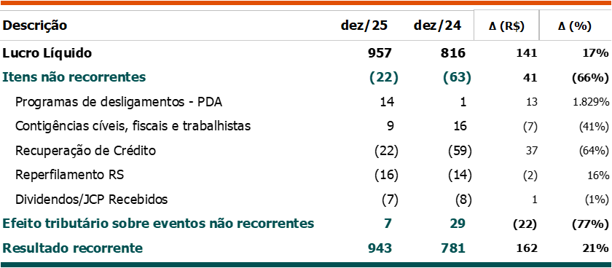

Fonte: DCNT1/AGEF – Finep

    - FLUXO DE CAIXA DAS FONTES DE RECURSOS (ORIGENS)
No período de 2025-2024, o fluxo de caixa da Finep apresenta as entradas decorrentes das operações de crédito (recebimento de principal e juros), comparativamente às demais categorias de originação de recursos, reforçando a relevância da atividade de intermediação financeira para provimento da sustentabilidade desta Financiadora no tocante ao atendimento dos compromissos assumidos (dispêndios, aplicações e investimentos) no âmbito do seu plano de aplicações.

Gráfico 15 – Participação (%) das Origens ou fontes de recursos – 2025-2024
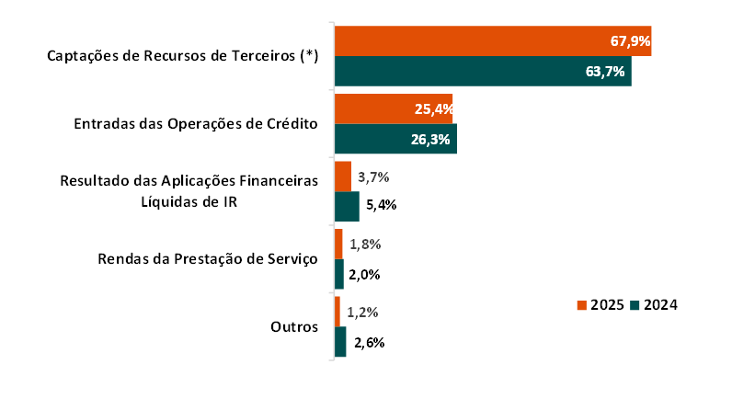
(*) Corresponde à captação de recursos, sendo caracterizada como dívida onerosa. Não inclui recursos Rota2030/Mover, considerados como dívidas não onerosas.
Fonte: AGEF/DRFC – Finep

  - GERAÇÃO E DISTRIBUIÇÃO DE VALOR (DVA)
A demonstração do valor adicionado (DVA), conforme previsto no item 3 da Norma Brasileira de Contabilidade – Norma Técnica Geral - NBC TG 09, aprovada pela Resolução CFC nº 1.138/08 e alterada pela Resolução CFC nº 1.162/09, destina-se a evidenciar as informações do valor de riqueza gerada pela entidade em determinado período e sua distribuição entre os agentes – empregados, governo e outros – que contribuíram para sua geração, adotando-se por base as demonstrações contábeis da entidade.
Em 2025, o valor da riqueza total gerada pela Finep atingiu R$ 2,1 bilhões (R$ 1,8 bilhão, em 2024), reflexo do resultado da companhia. Dentre o total de recursos distribuídos, destaca-se que aqueles destinados ao Governo responderam por 82% (também 82%, em 2024), na forma de tributos federais e remuneração sobre o capital próprio. A distribuição desse valor entre empregados, governo e terceiros será apresentado no gráfico a seguir:

Gráfico 16 – Distribuição do valor adicionado (DVA) – 2025-2024
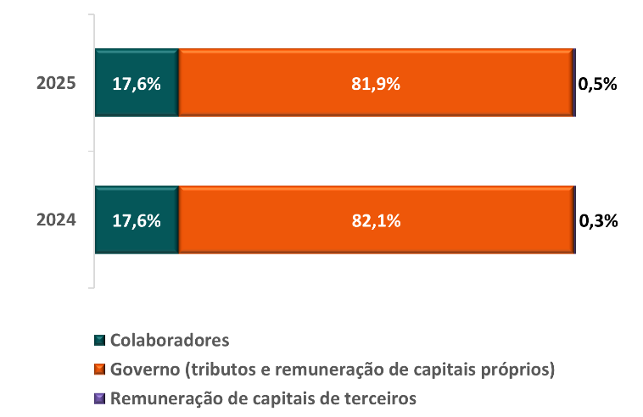
Fonte: DCNT1/AGEF – Finep

- GESTÃO DE RISCOS E CONTROLES INTERNOS

Para fortalecer a governança sobre o tema, a Finep possui o Comitê de Gestão de Riscos (CGR), coordenado pela área responsável pela gestão de riscos. Ao longo do ano, o CGR foi atuante apoiando processos decisórios sobre riscos operacionais e acompanhando as iniciativas sobre o tema.
No âmbito da gestão integrada de riscos, foram operacionalizadas as etapas do processo de gestão de riscos operacionais, com avanços no mapeamento da cadeia de valor, revisão de subprocessos e definição de planos de ação aprovados pelo Comitê de Gestão de Riscos. Destaca-se a conclusão do mapeamento do processo de Gestão Documental, cobrança, contabilidade, contratação e o andamento da revisão dos riscos associados às operações reembolsáveis. Também foram concluídas revisões normativas relevantes, incluindo a Norma de Gerenciamento de Risco Operacional e a Norma de Gestão de Risco de Liquidez, além da estruturação formal do processo de gestão de risco de crédito da carteira da Finep, fortalecendo o monitoramento dos riscos financeiros institucionais, em parceria com áreas técnicas da Diretoria Financeira e através do Comitê de Caixa da Finep, uma instância executiva essencial no suporte à gestão do Fluxo de Caixa e Captações.
O departamento também acompanhou a aplicação de testes de estresse de liquidez conduzidos pela área financeira e contribuiu para o avanço da implementação do Sistema de Risco Financeiro (Core Banking).
Como parte do alinhamento estratégico, foi realizada a revisão anual da Matriz de Riscos Estratégicos, aprovada pela Alta Administração, bem como conduzida a pesquisa bianual de maturidade em gestão de riscos, permitindo avaliar o nível de conhecimento organizacional sobre o tema e identificar oportunidades de aprimoramento. Para ampliar a visão gerencial, foi disponibilizado painel corporativo de gestão de riscos contendo informações consolidadas dos riscos operacionais já mapeados, iniciativa que continuará evoluindo com a incorporação de novos indicadores.
No monitoramento preventivo e na gestão de risco de imagem, foram elaborados pareceres técnicos sobre empresas e gestores de recursos, resultando na retirada de empresas do Cadastro de Empresas Sujeitas a Medidas Preventivas (CEMP), além da manutenção do acompanhamento periódico de organizações classificadas com níveis de risco médio e alto.
No pilar de continuidade de negócios, foram aprovados os modelos e metodologias do Sistema de Gestão de Continuidade de Negócios e realizadas revisões de processos críticos e cenários de crise. Com relação à Lei Geral de Proteção de Dados (LGPD), ocorreu a supervisão da execução dos contratos de consultorias, com aprovação integral das entregas jurídicas e técnicas previstas. Foram realizadas ações de sensibilização para diferentes públicos internos, incluindo analistas, assistentes e alta administração, além do desenvolvimento de medidas relacionadas ao processo formal de comunicação de incidentes à Autoridade Nacional de Proteção de Dados.
A Finep também promove iniciativas para disseminar a cultura de gestão de riscos entre os empregados, pois o sucesso no gerenciamento de riscos exige o envolvimento contínuo de todas as funções organizacionais, conforme o Modelo das Três Linhas. As ações de comunicação e capacitação incluiram atualização contínua da página sobre o tema na intranet da Finep, campanhas educativas e realização de evento sobre proteção de dados e segurança cibernética, que contou com a participação de 130 empregados. Paralelamente, a equipe do DGIR participou de cursos, congressos e programas especializados em governança, riscos e conformidade, reforçando o desenvolvimento técnico da área.
A alta administração da Finep implementa e supervisiona de forma sistemática o processo de gestão de riscos e controles internos com o objetivo de prevenir e mitigar os principais riscos que a instituição enfrenta. Essa abordagem busca consolidar uma visão integrada de riscos e contribuir para o aprimoramento dos controles internos e fortalecimento da capacidade organizacional de prevenção, monitoramento e resposta a riscos.

- GESTÃO DE PESSOAS E INVESTIMENTOS INTERNOS EM PESQUISA E DESENVOLVIMENTO

GESTÃO DE PESSOAS E CAPACIDADE INSTITUCIONAL
A partir de 2023, a Finep passou a implementar medidas estruturantes voltadas a sustentar a expressiva ampliação de seu volume operacional, em consonância com sua missão de fomento à ciência, à tecnologia e à inovação e de fortalecimento da soberania nacional. Entre 2013 e 2023, o quadro de pessoal da empresa foi reduzido de 788 para 541 pessoas, correspondendo a uma diminuição de aproximadamente 31%, ao mesmo tempo em que se observou um aumento relevante do volume de operações sob sua responsabilidade. Esse descompasso demandou o fortalecimento da capacidade institucional por meio da otimização de processos, da digitalização e automação de atividades e da valorização das pessoas.
Mesmo diante da redução do quadro funcional, a Finep manteve elevados níveis de desempenho e qualidade na prestação de seus serviços, resultado da racionalização de processos, da eficiência operacional e do comprometimento de seu corpo funcional.
Com o objetivo de reforçar a força de trabalho e mitigar riscos à continuidade operacional, em 2025 foram contratados 41 analistas oriundos de concurso público, nas seguintes áreas de conhecimento: Análise Estratégica em Ciência, Tecnologia e Inovação; Crédito, Finanças e Orçamento; Jurídica; Gestão Corporativa; Tecnologia da Informação – Infraestrutura e Tecnologia da Informação - Software.
As contratações foram precedidas por um processo estruturado de reformulação do quadro de pessoal, iniciado com a realização, em março de 2025, do Programa Elos (Figura 14). O Programa integrou iniciativas relacionadas ao Programa de Desligamento Assistido (PDA), ao Programa de Preparação para Aposentadoria (PPA) e à Gestão do Conhecimento, com os objetivos de promover a renovação do quadro funcional, assegurar a transferência de conhecimentos críticos, valorizar a experiência acumulada e apoiar decisões de vida das pessoas.
Figura 14 – Logomarca do Programa Elos

Fonte: AGEP – Finep
Entre março e maio de 2025, o Programa Elos disponibilizou informações qualificadas para subsidiar a tomada de decisão dos empregados e empregadas interessados no PDA, ao mesmo tempo em que promoveu ambiente institucional de escuta, cuidado e reconhecimento. As ações contribuíram para a preservação de ativos intangíveis relevantes, em especial o conhecimento organizacional construído ao longo dos anos.
No âmbito do Programa, foram realizados encontros estruturados nos eixos físico, emocional e financeiro, com a participação de profissionais de saúde, especialistas em longevidade e vida pós-carreira, bem como especialistas em educação financeira e previdenciária, reforçando a importância do planejamento ao longo do ciclo de vida laboral.
Adicionalmente, foram desenvolvidas ações de valorização e registro das trajetórias profissionais das 23 pessoas que aderiram ao PDA, assegurando a preservação da memória organizacional. As iniciativas de Gestão do Conhecimento possibilitaram o compartilhamento sistemático de saberes e experiências, contribuindo para o aprendizado contínuo e para a redução de riscos associados à perda de conhecimento crítico.
Como reconhecimento de sua relevância institucional, o Programa Elos foi selecionado para apresentação no 3º Fórum de Compartilhamento e Boas Práticas das Empresas Estatais, promovido pelo Ministério da Gestão e da Inovação em Serviços Públicos (MGI), por meio da Secretaria de Coordenação e Governança das Empresas Estatais (SEST), cujo objetivo é fortalecer a capacidade das empresas estatais de prestar serviços de qualidade à sociedade.

PERFIL DO QUADRO DE PESSOAL
A Finep deu continuidade ao processo de recomposição de seu quadro de pessoal, promovendo simultaneamente sua renovação e o fortalecimento da diversidade. O concurso público incorporou inovações relevantes, destacando-se a destinação de 20% das vagas para pessoas negras e a ampliação do percentual de vagas reservadas a pessoas com deficiência (PcD), de 5% em 2013 para 20% em 2024, percentual superior ao mínimo legal obrigatório. Adicionalmente, as provas foram realizadas, pela primeira vez, nas cinco regiões do País, contribuindo para o fortalecimento da representatividade regional no quadro funcional da empresa.
O processo seletivo evidenciou o compromisso institucional da Finep com a diversidade, a equidade e a inclusão, com vistas a assegurar que o perfil de sua força de trabalho reflita, de forma mais fidedigna, a diversidade da sociedade brasileira.
Desde a instituição da Política de Promoção da Equidade, em 2023, a Finep passou a incorporar à sua cultura organizacional princípios e compromissos alinhados à valorização da diversidade de identidades de seus empregados, bem como à promoção da equidade e da inclusão em suas ações institucionais.
Como resultado das iniciativas adotadas, o quadro de pessoal da Finep apresenta-se, atualmente, mais diverso e inclusivo. Ao final de 2025, a empresa passou a contar com 575 pessoas em seu quadro, sendo 31 delas com deficiência (PcD), superando o percentual mínimo previsto em lei. Na sequência, serão apresentados recortes específicos do perfil do quadro, como resultado das medidas incorporadas à política de gestão de pessoas da empresa.
Em dezembro de 2025, a Finep lançou o projeto Recadastra Finep, um censo interno que objetiva atualizar e qualificar os dados cadastrais dos empregados e empregadas, com foco inicial em informações relacionadas à diversidade, equidade e inclusão. A iniciativa busca fortalecer o planejamento institucional, subsidiar políticas internas mais efetivas de diversidade, equidade e inclusão e contribuir para fortalecer um ambiente de trabalho mais representativo, equitativo e acolhedor. Uma vez que o recadastramento não foi encerrado em 2025, os números apresentados na presente seção ainda não refletem esse esforço.
A campanha integra o Programa IDEIA - Programa de Diversidade, Equidade, Inclusão e Acessibilidade e reafirma o compromisso da Finep com pautas nacionais voltadas à inclusão, como o Programa Pró-Equidade de Gênero e Raça – 7ª Edição e o Pacto pela Diversidade, Equidade e Inclusão nas Empresas Estatais do Ministério da Gestão e da Inovação em Serviços Públicos (MGI).

PERFIL POR TIPO DE VÍNCULO E CARREIRA
Do total de empregados e empregadas da Finep, 553 (96%) são do quadro efetivo da empresa, enquanto 22 (4%) são extraquadros. Entre as pessoas ocupantes de cargos efetivos, 97 (18%) são da carreira de nível médio e 456 (82%) da carreira de nível superior.

Gráfico 17 – Tipo de vínculo

Fonte: AGEP – Finep

POR ESCOLARIDADE
Em relação ao grau de escolaridade, 96% do corpo funcional possui curso superior, dos quais 70% têm pós-graduação. Do total de pessoas pós-graduadas, 50% detêm titulação de mestrado, doutorado ou pós-doutorado. Do total de pessoas da carreira de nível médio, 75% concluíram curso superior.
Gráfico 18 – Escolaridade

Fonte: AGEP – Finep

POR RAÇA
Na perspectiva de raça, observa-se que mais de 80% das pessoas se autodeclaram brancas, proporção que se repete ao considerarmos a maior parte das posições de liderança exercidas na empresa.
Gráfico 19 – Raça
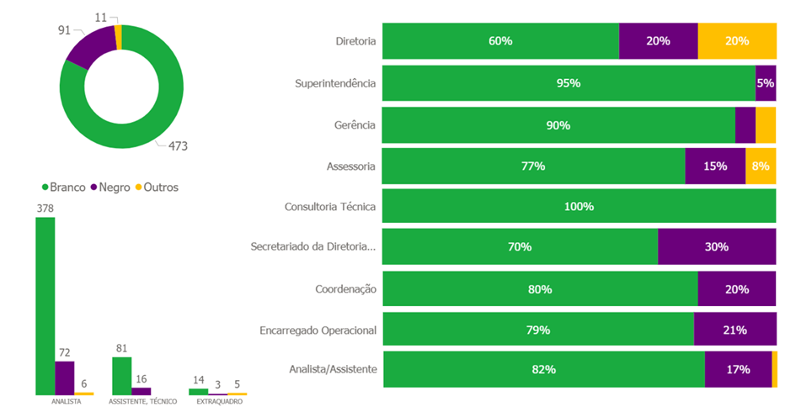
Fonte: AGEP – Finep

POR GÊNERO
Do ponto de vista de gênero, 39% das pessoas são mulheres e 61% são homens. Os homens são maioria entre os profissionais analistas, cargo da carreira de nível superior, e são minoria entre os profissionais assistentes e técnicos, cargos da carreira de nível médio.
Gráfico 20 – Gênero
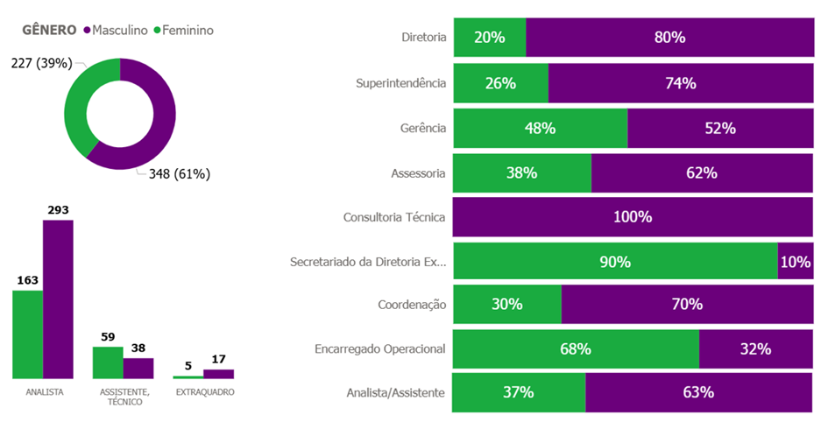
Fonte: AGEP – Finep
Em cumprimento à legislação recentemente criada (Lei nº 15.177, de 23 de julho de 2025), incluímos informações adicionais (tabela 12) referentes à quantidade e proporção de mulheres contratadas, por níveis hierárquicos da Finep; a quantidade e proporção de mulheres que ocupam cargos na administração da empresa; os demonstrativos da remuneração fixa, variável e eventual, segregada por sexo, relativa a cargos ou funções similares da companhia; assim como a evolução dos indicadores supracitados entre os exercícios de 2024 e 2025.

Tabela 12 – Quantitativo de pessoal e remuneração em cargos segregados por gênero (2024-2025)
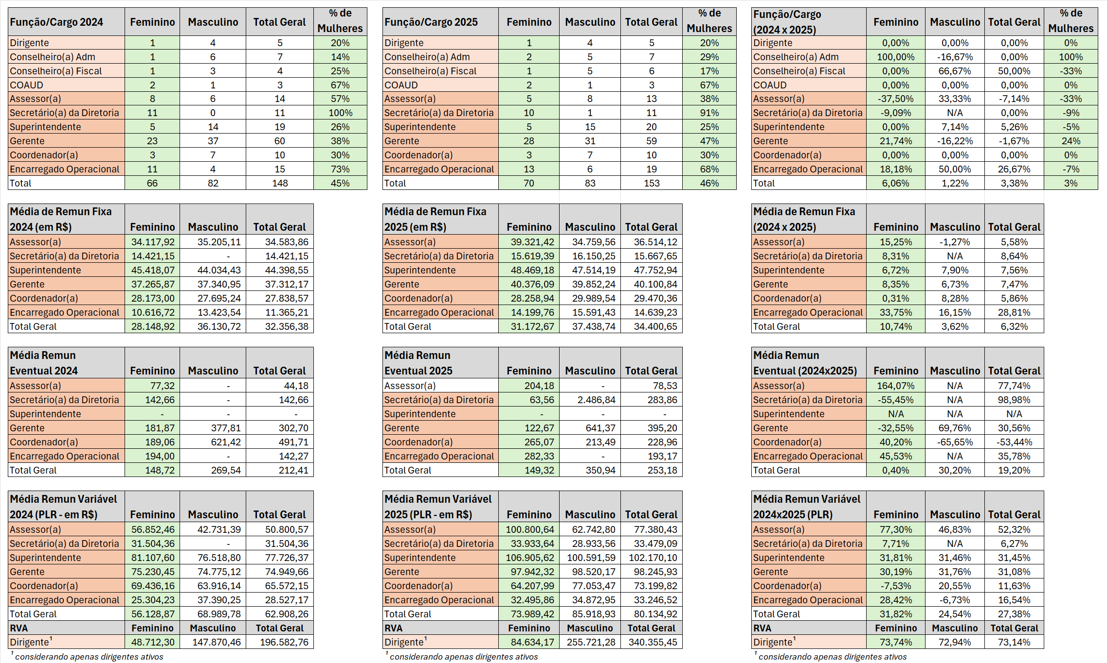
Fonte: AGEP – Finep

POR FAIXA ETÁRIA E TEMPO DE EMPRESA
A maior concentração de pessoas está na faixa etária de 41 a 60 anos (61%) e com tempo de serviço entre 11 e 30 anos (72%). A idade média dos empregados e empregadas é de 48 anos, e o tempo médio de vínculo com a Finep é de 15,5 anos.

Gráfico 21 – Faixa Etária e Tempo de Empresa

Fonte: AGEP – Finep

POR REGIÃO
Quanto à região de naturalidade dos empregados e empregadas, observa-se que 85% das pessoas são oriundas de estados da região Sudeste, seguidos por 6% do Nordeste, 5% do Sul, 2,6% do Centro-Oeste, 0,3% do Norte, além de 0,7% com nascimento registrado no exterior.

Gráfico 22 – Região de Naturalidade
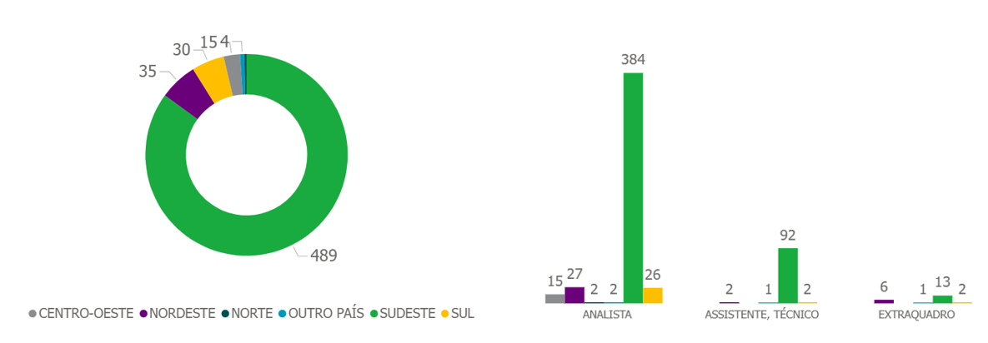
Fonte: AGEP – Finep

DIVERSIDADE, EQUIDADE E INCLUSÃO
A Finep vem continuamente incorporando à sua cultura organizacional princípios e compromissos alinhados com a diretriz de valorização da diversidade de identidades de seus empregados e a promoção da equidade e da inclusão em suas ações. Nesse contexto, em 2024, foi lançado o Programa IDEIA — Programa de Diversidade, Equidade, Inclusão e Acessibilidade — com o objetivo de estruturar, integrar e coordenar as iniciativas voltadas à implementação dos princípios, objetivos e compromissos assumidos, induzindo mudanças culturais internas de caráter estruturante.

Figura 15 – Logomarca do Programa IDEIA

Fonte: DADM – Finep

Em 2025, o Programa foi semifinalista na 7ª edição do Prêmio Espírito Público (PEP), que reconhece servidores e iniciativas que transformam o serviço público no Brasil, organizado pelo República.org, com. O foco do projeto é institucionalizar uma cultura de respeito à diversidade, equidade e inclusão, visando melhorias na produtividade e qualidade de vida no trabalho e está estruturado em três eixos: Ações de Sensibilização, Ações Afirmativas e Avaliação/Monitoramento.
Entre as ações de sensibilização, destacaram-se os eventos em datas significativas que reforçam a importância dos direitos humanos e a necessidade contínua de conscientização sobre temas essenciais, como igualdade racial, acessibilidade, visibilidade trans, autismo, direitos das mulheres, respeito à comunidade LGBTQIA+, combate ao etarismo, entre outros. Lembrar essas datas são oportunidades para refletir e fortalecer o compromisso com uma sociedade mais justa e equitativa para todas as pessoas.
No âmbito das ações afirmativas, ressalta-se o alcance da meta da ocupação de mulheres em cargos de liderança na empresa, a mudança na contagem do tempo de licença para verificação da elegibilidade à avaliação de desempenho e promoção de mulheres que saíram de licença-maternidade e a pontuação adicional para mulheres, pessoas com deficiência e pessoas negras no processo seletivo do Programa de Incentivo à Pós-Graduação (PIPG) da empresa.
Por fim, no eixo de avaliação e monitoramento, vale reportar a iniciativa de recadastramento de dados de diversidade do quadro funcional com o objetivo de mapear de forma precisa as características da equipe, permitindo acompanhar indicadores e planejar ações alinhadas às necessidades reais dos empregados e das empregadas.
A Finep também investe cada vez mais para garantir que a ciência e a inovação no Brasil sejam mais inclusivas e diversas. Nesse sentido, em parceria com o Ministério da Ciência, Tecnologia e Inovação (MCTI), organizou pela primeira vez, em agosto de 2025, a Conferência Livre ‘Mulheres pela Inovação’, encontro preparatório para a 5ª Conferência Nacional de Políticas para Mulheres (CNPM).
O evento reuniu lideranças femininas, especialistas e representantes do setor público para debater temas como empreendedorismo, equidade de gênero e formação de mulheres na gestão da inovação. Durante o encontro, a Finep discutiu esforços para ampliar a representatividade de mulheres na área de ciência e inovação, sobretudo nas posições de liderança, e enviou suas contribuições para a Conferência Nacional.
Em paralelo, a empresa cumpriu agendas específicas relacionadas aos compromissos assumidos no Programa Pró-equidade de Gênero e Raça, coordenado pelo Ministério das Mulheres, e no Pacto pela Diversidade, Equidade e Inclusão das Empresas Estatais Federais do Ministério da Gestão e da Inovação em Serviços Públicos (MGI).
Além disso, a Finep já está de acordo com a Lei nº 15.177/2025, que determina que empresas públicas, sociedades de economia mista e suas subsidiárias reservem 30% dos assentos em seus conselhos de administração para mulheres.

EDUCAÇÃO CORPORATIVA
A Educação Corporativa busca fomentar o desenvolvimento e a instalação das competências empresariais e humanas consideradas críticas para a viabilização das estratégias de negócios de uma forma sistemática, estratégica e contínua. Assim, para o cumprimento de sua missão e de seus objetivos estratégicos é fundamental que a Finep desenvolva uma cultura de aprendizagem por meio da qual haja o desenvolvimento contínuo das competências necessárias ao negócio e consequentemente o aprimoramento de seus processos e resultados.
A estrutura de carreira da Finep se caracteriza pela adoção do conceito de competência como elemento estruturante, exigindo o investimento contínuo na capacitação e atualização de seus empregados e empregadas, bem como na renovação das equipes. Assim, com o propósito de promover iniciativas educacionais na Finep conectadas com a estratégia, entendeu-se ser necessária a adoção de medidas voltadas ao reposicionamento da educação corporativa na empresa.
Para tanto, em outubro de 2024 foi implementada uma nova estrutura de governança com a criação do Comitê Gestor de Educação Corporativa, que visa atuar na proposição de estratégias, objetivos, políticas, diretrizes e planos de ação relativos à Educação Corporativa bem como contribuir com o planejamento, execução e monitoramento de iniciativas, promovendo o devido alinhamento à Estratégia de Longo Prazo e Plano de Negócios da empresa.
Com o suporte do Comitê Gestor, a Finep promoveu ações estruturantes voltadas ao desenvolvimento contínuo do seu quadro de pessoal e ao fortalecimento institucional, alinhadas às prioridades institucionais e à estratégia organizacional.
Nesse contexto, em 2025, a Finep realizou o mapeamento de congressos, seminários e conferências de interesse institucional, com o objetivo de orientar e qualificar a participação dos(as) empregados(as) em eventos estratégicos. A iniciativa teve como foco alinhar o desenvolvimento profissional às prioridades organizacionais, promovendo a atualização técnica, a ampliação de redes de relacionamento e a disseminação de conhecimentos relevantes para o negócio, contribuindo para o fortalecimento de competências críticas e para a sustentabilidade do aprendizado organizacional.
Foi realizado o mapeamento das capacitações obrigatórias, regularmente ofertadas pela empresa, com a finalidade de sistematizar, consolidar e qualificar o planejamento dessas ações, assegurando, de forma estruturada, o atendimento contínuo às exigências legais, regulatórias e normativas aplicáveis. A iniciativa aprimora os mecanismos de gestão da capacitação, reforça a cultura de conformidade, contribui para a mitigação de riscos institucionais e promove o alinhamento do desenvolvimento dos(as) empregados(as) às responsabilidades institucionais e aos objetivos estratégicos da empresa.
Destacam-se ainda as ações educacionais do Programa Integra – Curso de Inovação, realizado por consultores externos, que abrange teorias, conceitos e aplicações, além da realização de palestras e seminários sobre o tema – e aquelas realizadas no âmbito do Programa de Prevenção e Combate ao Assédio Moral e Sexual, que marcaram um passo significativo para o fortalecimento das políticas institucionais de combate à violência no ambiente de trabalho, reforçando o compromisso da Finep com a promoção de um ambiente inclusivo e seguro.
Em relação à Prevenção e Combate ao Assédio Moral e Sexual, cabe destacar a palestra para todos os empregados da empresa sobre o poder das testemunhas e o cuidado como cultura, os workshops voltados às lideranças com foco na prevenção e enfrentamento à violência no trabalho e o curso específico para as equipes especializadas — como as unidades da Área de Gestão de Pessoas, Comissão de Ética, Ouvidoria, Área de Correição e CIPA (Comissão Interna de Prevenção de Acidentes e Assédio) — voltado a reflexões e técnicas de acolhimento, fortalecendo competências essenciais para o apoio e o cuidado institucional. Essas iniciativassão essenciais para o fortalecimento de uma cultura organizacional mais ética, transparente e produtiva.
Em 2025, a Finep também realizou a contratação de serviços educacionais jurídicos, consistindo na disponibilização de acesso a um conjunto de cursos EAD especializados em temas jurídicos relevantes ao contexto institucional. A iniciativa, inédita em seu formato, foi implementada de forma complementar às demais ações de desenvolvimento de pessoas já existentes. Ao ampliar a oferta de conteúdos técnicos especializados, a contratação foi mais uma iniciativa para o desenvolvimento e fortalecimento das competências dos(as) empregados(as) na compreensão e na aplicação de fundamentos legais e regulatórios, apoiando a conformidade institucional, a qualidade da atuação técnica e o alinhamento com as diretrizes estratégicas da Finep.
Assim, a educação corporativa caminha para ser cada vez mais voltada ao atendimento das necessidades organizacionais. Neste sentido, em maio de 2025 a Finep iniciou parceria com a Escola Nacional de Administração Pública (ENAP) para a participação gratuita de seus empregados e empregadas em cursos síncronos (on-line, ao vivo) de Desenvolvimento Profissional. Os cursos são voltados para o desenvolvimento de competências técnicas e gerenciais e abordam conteúdos estratégicos e atuais para a administração pública, como liderança, inovação, gestão de processos, compras públicas, ética, diversidade, entre outros.
Além da parceria para participação nos cursos síncronos, o Portal de Educação Finep teve o seu portfólio de cursos ampliado, com criação de trilhas de aprendizagem compostas por cursos autoinstrucionais da ENAP, selecionados mediante curadoria técnica. Em 2025, foi iniciado, ainda, a estruturação de um Programa de Desenvolvimento de Líderes (PDL), fundamentada na realização de diagnóstico prévio, visando garantir sua efetividade, alinhamento às diretrizes da alta administração e aderência às necessidades organizacionais. O Programa tem como objetivo capacitar quem exerce funções de liderança e preparar desenvolver potenciais líderes, contribuindo para o fortalecimento das competências de liderança e do desempenho das equipes da Finep.
Complementarmente às ações voltadas ao desenvolvimento dos(as) empregados(as), a Finep investiu no aprimoramento das competências dos(as) membros(as) das instâncias de governança, reconhecendo seu papel estratégico na condução institucional. Nesse contexto, foi realizado o Treinamento de Governança em Conformidade com a Lei nº 13.303/16, direcionado aos membros das instâncias colegiadas da empresa — Diretoria Executiva, Conselho de Administração, Conselho Fiscal e Comitê de Auditoria — com foco no fortalecimento das práticas de governança corporativa, na disseminação das diretrizes legais e regulatórias aplicáveis às estatais e no alinhamento das decisões estratégicas aos princípios de integridade, transparência e responsabilidade.

SAÚDE, QUALIDADE DE VIDA E CLIMA ORGANIZACIONAL
A crescente importância das pessoas no atual contexto organizacional e os novos desafios relativos ao papel das organizações públicas brasileiras demandam a valorização das pessoas e o estímulo ao cumprimento das metas institucionais estabelecidas, para que não haja descompasso entre a evolução dos modelos de gestão e as políticas de gestão de pessoas.
Nesse contexto, a Finep, alinhada à diretriz de valorizar, cuidar e reconhecer a importância do seu corpo funcional, vem ampliando as ações voltadas à saúde e à qualidade de vida, estimulando a mudança do estilo de vida, a adoção de hábitos saudáveis, a valorização da prevenção de doenças, a promoção da saúde mental e a integração social das pessoas.
Para sustentar essas ações, o Programa de Qualidade de Vida da Finep (Figura 16) é um projeto estratégico com foco no desenvolvimento de iniciativas voltadas à promoção de saúde e bem-estar no ambiente de trabalho. Em 2025, a saúde da força de trabalho recebeu atenção especial com iniciativas orientadas à promoção do bem-estar físico e mental dos empregados. Foram implementadas ações de conscientização, prevenção e acompanhamento visando garantir condições de trabalho seguras e saudáveis, atuando de forma preventiva e reduzindo fatores de risco. O fortalecimento de programas voltados à saúde ocupacional reforça o compromisso da empresa com a integridade física e com a saúde mental, promovendo um equilíbrio entre produtividade e cuidado com os empregados.
Figura 16 – Logomarca do Programa de Qualidade de Vida

Fonte: AGEP – Finep

Em 2025, as atividades de gestão de saúde da empresa foram reformuladas com destaque para a disponibilização de atendimento psiquiátrico, além do atendimento psicológico habitual, com foco cada vez maior na saúde mental das pessoas e na identificação e tratamento dos riscos psicossociais, em linha com a atualização da Norma Regulamentadora NR-1, bem como para a gestão de dados de saúde física e ocupacional dos empregados para diagnóstico e planejamento das ações.
Dentre as diversas ações realizadas em 2025, destacam-se campanhas de doação de sangue, de vacinação contra a gripe, pneumonia, herpes zoster e dengue; e de sensibilização em datas-chave sobre o cuidado individual - Janeiro Branco (saúde mental), Março Azul (câncer de intestino), Março Lilás (colo do útero), Março Amarelo (endometriose), Setembro Amarelo (prevenção ao suicídio), Outubro Rosa (câncer de mama e colo do útero), Novembro Azul (câncer de próstata) e Dezembro Vermelho (HIV e AIDS).
Nesse cenário, cabe salientar que o monitoramento do clima organizacional é um importante aliado, permitindo mensurar a satisfação e o comprometimento dos empregados e empregadas com a organização e identificar possíveis pontos de melhoria nesses aspectos, subsidiando a revisão das políticas da organização com foco em sua missão institucional. Por essa razão, em outubro de 2025 foi criado o Comitê de Acompanhamento do Clima Organizacional (CACO) para acompanhar e analisar os resultados das pesquisas de clima e indicadores relacionados; elaborar modelo de plano de ação para preenchimento pelas unidades envolvidas; consolidar e encaminhar o plano de ação para deliberação pela Diretoria Executiva; coordenar e monitorar as ações de melhoria do clima organizacional junto às unidades; avaliar a efetividade das ações implementadas; e estimular a cultura de diálogo e corresponsabilidade na construção de um clima saudável.

SOLUÇÕES PARA INSTRUMENTOS DE FINANCIAMENTO
A Finep vem atuando na modernização das soluções digitais que suportam seus principais instrumentos de financiamento. O objetivo é tornar a operacionalização de seus produtos mais simples, ágil e eficiente, promovendo maior transparência na concessão de recursos.
Ao longo do ano, destacaram-se as seguintes entregas que modernizaram e aperfeiçoaram as soluções digitais providas pela Finep aos seus clientes:
- Sistema de Gerenciamento de Operações não Reembolsáveis (SISGON)
Com relação aos instrumentos de apoio Não Reembolsável a ICTs e Subvenção Direta a empresas, foram agregadas novas funcionalidades e diversas melhorias de modo a facilitar o processamento das demandas - sob a ótica do cliente interno e externo - facilitando a experiência do usuário.
- Sistema de Gestão de Operações de Crédito Direto
Ao longo do ano foram realizadas diversas melhorias e integrações no sistema de operações de Crédito para dar conta ao desafio operacional crescente, atendendo à grande oferta e demanda de recursos, de forma a elevar a eficiência na execução das atividades operacionais com agilidade e escalabilidade.
- Sistema de Gestão de Operações de Crédito Descentralizado
Em 2025, foi concluída a etapa de migração dos projetos da antiga para a nova solução de Crédito Descentralizado, culminando em sua disponibilização plena em produção para todos os Agentes cadastrados. Os processos de submissão, análise e acompanhamento das operações foram integralmente revisados e otimizados, passando a incorporar regras aprimoradas de validação e maior automação dos fluxos, com destaque para a integração com o sistema CoreBanking. Essas evoluções proporcionaram melhoria da experiência dos usuários, maior eficiência operacional, redução de retrabalho e aumento da confiabilidade das informações ao longo de todo o ciclo de vida das operações de financiamento reembolsável descentralizado.
- Sistema de Gestão de Operações de Subvenção Descentralizada
Foram iniciados os trabalhos de estruturação e implementação do sistema de Subvenção Descentralizada.
- Sistema de Gestão Financeira (Core Banking)
Foram incorporadas as funcionalidades relacionadas às áreas financeira e de crédito, conferindo automação e ampliando a segurança das transações realizadas entre Finep e empresas ou agentes descentralizados.

TECNOLOGIAS E FERRAMENTAS DE SUPORTE
- Site Finep
Em 2025, foi disponibilizada no site da Finep uma nova funcionalidade do Fale Conosco com diversas melhorias, tais como nova plataforma tecnológica e ferramentas de busca, além de toda atualização de conteúdo, permitindo que clientes acessem às informações de forma categorizada. Além disso, diversas atividades foram estruturadas internamente – contando com a participação de várias áreas da Finep - visando ao lançamento do novo site em 2026 com arquitetura de informação reformulada com foco na experiência do usuário. A plataforma do novo site trará bastante elasticidade e agilidade para evoluções tanto de conteúdo quanto de estrutura, com maior rapidez e controle.
- Governança e Política de Inteligência Artificial
Em alinhamento à Estratégia de Longo Prazo e Plano de Negócios (ELPPN 2025–2029), a Finep avançou na agenda de transformação digital ao instituir, em outubro de 2025, sua Política de Inteligência Artificial e criar um Comitê de Governança dedicado ao tema, no âmbito da Iniciativa Estratégica “Estabelecer Governança de IA”.
A Política estabelece diretrizes para o uso responsável, ético e seguro da IA, consolidando bases institucionais para a adoção estratégica dessas tecnologias. Com isso, a Finep se posiciona para capturar ganhos de eficiência operacional e de produtividade, qualificar a tomada de decisão e modernizar processos, integrando inovação tecnológica às boas práticas de governança.
- Evolução da Arquitetura Tecnológica
Em continuidade à agenda de transformação digital da Finep, foi implementada importante atualização tecnológica na Plataforma Acelera - uma camada de engenharia de software que suporta atualmente os sistemas SISGON, Crédito Direto, Crédito Descentralizado e o Mulheres Inovadoras, entre outros sistemas.
Nesse processo, a equipe técnica realizou a reengenharia de mais de 35 sistemas, abrangendo soluções finalísticas e de apoio. Com isso, a Finep passou a contar com maior segurança e desempenho em suas plataformas. Adicionalmente, os sistemas passaram a compartilhar um mecanismo de autenticação padronizado, garantindo maior integração e consistência.
- Back Office
No exercício, a Finep avançou na modernização de seus sistemas de back office, com foco na mitigação de riscos relacionados a soluções legadas em estágio de obsolescência tecnológica. Foram promovidas atualizações e melhorias estruturantes, resultando em ganhos significativos de produtividade, confiabilidade e segurança da informação.
Essas ações fortaleceram a capacidade institucional de sustentar suas operações com maior robustez, oferecendo suporte seguro e eficiente aos processos de apoio e finalísticos da Finep.
- Descentralização de Aquisições de TI
A nova diretriz estabelecida para aquisição de soluções de tecnologia da informação de baixa complexidade permite que às áreas de negócio conduzam essas iniciativas com maior autonomia. Nesse contexto, a Área de Tecnologias da Informação da Finep atua como consultoria técnica, oferecendo orientação às áreas demandantes e assegurando a observância de aspectos essenciais, como segurança da informação, interoperabilidade e integração.
O modelo amplia a capacidade de atendimento às demandas, preservando os controles essenciais e consolidando boas práticas na gestão de soluções de TI.

- PERSPECTIVAS E PLANOS
O ano de 2026 será desafiador para a Finep. A LOA aprovada apresenta crescimento de cerca de 20% para o orçamento do FNDCT, que chega a R$ 17,7 bilhões. Além disso, assim que se confirme a capitalização pleiteada pela Finep, serão mais R$ 22 bilhões disponíveis para Financiamento Reembolsável para os próximos três anos.
A Estratégia de Longo Prazo e Plano de Negócios (ELPPN) 2026-2030, aprovada pelo Conselho de Administração da Finep em 19 de dezembro de 2025, constitui-se como base atual para a formulação da estratégia corporativa da empresa consubstanciada pela atualização dos objetivos estratégicos e proposição de iniciativas para o ano de 2026, com definição de indicadores e desdobramentos em metas. Essa estratégia é composta a partir da compreensão do cenário atual de CT&I, macroeconômico, político e social, e identificação dos possíveis riscos, ameaças e oportunidades trazidas do contexto nacional e internacional. A Finep atualiza anualmente a sua Estratégia de Longo Prazo e seu Plano de Negócios, assegurando a coerência entre sua atuação, o contexto econômico e social e os referenciais estratégicos do Governo Federal. Esse processo observa o disposto no artigo 23 da Lei nº 13.303/2016, que orienta as empresas estatais a planejarem suas atividades com foco em eficiência, transparência e alinhamento às políticas públicas.
Ressalte-se que o Planejamento Estratégico do MCTI, instituído pela Portaria MCTI nº 9.240, de 07/07/2025, que é o instrumento de priorização das ações do MCTI e orienta a elaboração dos demais planos, programas, projetos e iniciativas no seu âmbito de atuação, foi insumo fundamental para a revisão aprovada do Mapa Estratégico hoje em vigor.
A conclusão da nova Estratégia Nacional de Ciência, Tecnologia e Inovação (ENCTI 2024-2034), citada no capítulo 3.3 deste documento, pode levar a uma possível revisão da estratégia de longo prazo ao longo do exercício de 2026, no contexto das atividades de monitoramento do ambiente estratégico de atuação da Finep.
Esses instrumentos, em conjunto, delineiam a arquitetura estratégica do Estado brasileiro para C,T&I, servindo de referência para o posicionamento institucional da Finep e para a coerência de sua Estratégia de Longo Prazo com as políticas públicas nacionais de ciência, tecnologia, inovação e desenvolvimento industrial sustentável.

finep.gov.br



Lei nº 6.404/76 (Lei das Sociedades por Ações) e Lei 10.406/2002 (Código Civil).
Conforme disposto na Lei de Diretrizes Orçamentárias (LDO), que no exercício de 2025 correspondeu à Lei n.º 15.080, de 30 de dezembro de 2024.
O Artigo 218 da Constituição Federal de 1988 estabelece que o Estado promoverá e incentivará o desenvolvimento científico, a pesquisa, a capacitação tecnológica e a inovação. A pesquisa básica e tecnológica recebe tratamento prioritário, focada no bem público, desenvolvimento produtivo, nacional e regional, além de apoiar a formação de recursos humanos.
Maiores informações sobre a legislação aplicável, competências e outras informações podem ser encontradas no Estatuto Social e no Regimento Interno, disponíveis em: http://www.finep.gov.br/afinep/estatuto
Maiores informações sobre os Programas de apoio e os Produtos oferecidos estão disponíveis no nosso site institucional. Vide http://www.finep.gov.br/apoio-e-financiamento-externa/o-que-apoiamos.
Maiores informações acerca do Perfil de atuação da Finep estão disponíveis em: http://www.finep.gov.br/a-finep-externo/ sobre-a-finep.
Disponível em: http://www.finep.gov.br/images/acesso-a-informacao/Tranparencia_P_Contas/2025/01_04_2025_ELPPN_2025.pdf
O detalhamento a respeito da instâncias de assessoramento pode ser encontrado no Capítulo V do Regimento Interno da Finep, disponível para download em: https://download.finep.gov.br/Regimento_Interno_da_Finep.pdf
O Estatuto Social e os Regimentos Internos da Finep e demais Instâncias de Governança encontram-se disponíveis em: http:// www.finep.gov.br/a-finep-externo/governanca/governanca.
http://www.finep.gov.br/a-finep-externo/programa-de-integridade/o-programa-de-integridade
http://www.finep.gov.br/images/a-finep/codigo-de-etica-e-conduta/Codigo_de_Etica.pdf
http://www.finep.gov.br/a-finep-externo/governanca/politicas
A Política de destinação de resultados e distribuição de dividendos da Finep encontra-se disponível em: http://www.finep.gov.br/images/a-finep/Politica/24_04_2020_Politica_Destinacao_Resultados_Distribuicao_Dividendos.pdf
Para consulta ao Organograma da Finep e ao seu Regimento Interno recomenda-se acesso aos endereços: http://www.finep.gov.br/images/organograma.pdf e http://www.finep.gov.br/a-finep-externo/governanca/governanca , respectivamente.
World Economic Outlook Update, publicado pelo FMI em janeiro de 2026. Disponível em https://www.imf.org/en/publications/weo/issues/2026/01/19/world-economic-outlook-update-january-2026. Acesso em janeiro de 2026.
Federal Open Market Committee (FOMC) press release publicado pelo FED em 10 de dezembro de 2025. Disponível em https://www.federalreserve.gov/newsevents/pressreleases/monetary20251210a.htm. Acesso em janeiro de 2026.
Relatório Anual 2025, publicado pelo Banco Mundial em 09/10/2025. Disponível em https://documents.worldbank.org/en/publication/documents-reports/documentdetail/099503310092520301. Acesso em janeiro de 2026.
Global Climate Highlights 2025, publicado por Copernicus, da Agência Especial Europeia (ESA), em janeiro de 2026. Disponível em https://climate.copernicus.eu/global-climate-highlights-2025. Acesso em janeiro de 2026.
Relatório de Mercado Focus de 26/12/2025, publicado pelo Banco Central. Disponível em: https://www.bcb.gov.br/publicacoes/focus/26122025 . Acesso em janeiro de 2026.
Fonte: PIB cresce 0,9% no terceiro trimestre de 2024 | Agência de Notícias, publicado Por IBGE. Acesso em janeiro de 2026.
Carta de Conjuntura, publicado pelo IPEA em outubro de 2025. Disponível em: https://www.ipea.gov.br/cartadeconjuntura/index.php/2025/12/visao-geral-da-conjuntura-29/. Acesso em janeiro de 2026.
Boletim Macrofiscal da Secretaria de Política Macroeconômica (SPE) do Ministério da Fazenda, publicado em dezembro de 2025. Disponível em: https://agenciadenoticias.ibge.gov.br/agencia-sala-de-imprensa/2013-agencia-de-noticias/releases/45361-pib-varia-0-1-no-terceiro-trimestre-de-2025. Acesso em janeiro de 2026.
Ata da 275ª reunião do COPOM, publicado em 10/12/2025. Disponível em https://www.bcb.gov.br/publicacoes/atascopom. Acesso em janeiro de 2026.
Nota do Ministério do Desenvolvimento, Indústria, Comércio e Serviços (MDIC) sobre a Ordem Executiva dos EUA direcionada às exportações brasileiras. Disponível em https://www.gov.br/mdic/pt-br/assuntos/noticias/2025/julho/nota-do-mdic-sobre-a-ordem-executiva-dos-eua-direcionada-as-exportacoes-brasileiras. Acesso em janeiro de 2026.
Nota do Ministério do Desenvolvimento, Indústria, Comércio e Serviços (MDIC) sobre a Ordem Executiva dos Estados Unidos no dia 20 de novembro de 2025. Disponível em https://www.gov.br/mdic/pt-br/assuntos/noticias/2025/novembro/nota-do-mdic-sobre-a-ordem-executiva-dos-estados-unidos-publicada-no-dia-20-de-novembro-de-2025. Acesso em janeiro de 2026.
A estratégica de Longo Prazo e Plano de Negócios (ELPPN) 2025-2029 da Finep está disponível em: http://www.finep.gov.br/images/acesso-a-informacao/Tranparencia_P_Contas/2025/01_04_2025_ELPPN_2025.pdf .
As diretrizes que regem as diferentes modalidades de apoio da Finep estão dispostas em documento intitulado Condições Operacionais, disponível em: http://www.finep.gov.br/apoio-e-financiamento-externa/condicoes-operacionais .
Mais informações sobre a operação do crédito descentralizado podem ser obtidas em http://www.finep.gov.br/apoio-e-financiamento-externa/programas-e-linhas/inovacred-empresa-e-ict-s .
O documento de Condições Operacionais da Finep encontra-se disponível em http://www.finep.gov.br/apoio-e-financiamento-externa/condicoes-operacionais .
Informações sobre as instituições que atuam como agentes regionais credenciados podem ser encontradas em http://download.finep.gov.br/Agentes_Financeiros.pdf .
Para mais informações sobre o Fundo Nacional de desenvolvimento científico e tecnológico (FNDCT), consultar o endereço eletrônico http://www.finep.gov.br/a-finep-externo/fndct/governanca-e-planejamento .
O Relatório Anual Integrado da Finep apresenta análise qualitativa mais aprofundada sobre o desempenho operacional, dentre outras informações, e estará disponível em: http://www.finep.gov.br/transparencia-finep/relatorios-do-fndct/relato-integrado .
Valores referentes a 12/25.
As participações nas empresas Telebras (TELB) e Banco do Nordeste do Brasil (BNB) foram adquiridas mediante aporte de capital do Tesouro, conforme Portaria do Ministério da Fazenda nº 603, de 24/12/2013, através da transferência à Finep de 32.316.006 ações da TELEBRAS, ao valor de R$ 158,3 milhões, e 1.449.254 ações do BNB, ao valor de R$ 41,7 milhões, totalizando o aporte de R$ 200,0 milhões. Ademais a Finep recebeu ações ordinárias da Allpark (ALPK3), administradora de estacionamentos, proprietária da rede Estapar, esta última apoiada pelo Fundo Brasil Governança Corporativa – FBGC, fundo já encerrado, cujas cotas foram adquiridas através da atividade de investimento.
A rubrica “Caixa e equivalente de caixa” contempla (i) as disponibilidades caraterizadas como saldos de caixa e depósitos bancários remunerados com liquidez imediata, ou seja, prontamente conversíveis em valor conhecido e com risco insignificante de mudança de valor e (ii) as cotas de fundos de investimento do Banco do Brasil e Caixa Econômica Federal, classificadas como títulos e valores mobiliários.
A partir de 2022, a Finep realocou o saldo devedor dos Agentes Financeiros do agrupamento "Serviços Públicos" para "Serviços Privados" por se tratar de recursos repassados indiretamente a empresas privadas. O objeto do apoio do repasse é, na essência, as empresas na ponta, e não o Agente Financeiro.

